PROGRAMME DE FRANÇAIS

DEUXIÈME COURS



ENSEIGNEMENT SECONDAIRE OBLIGATOIRE
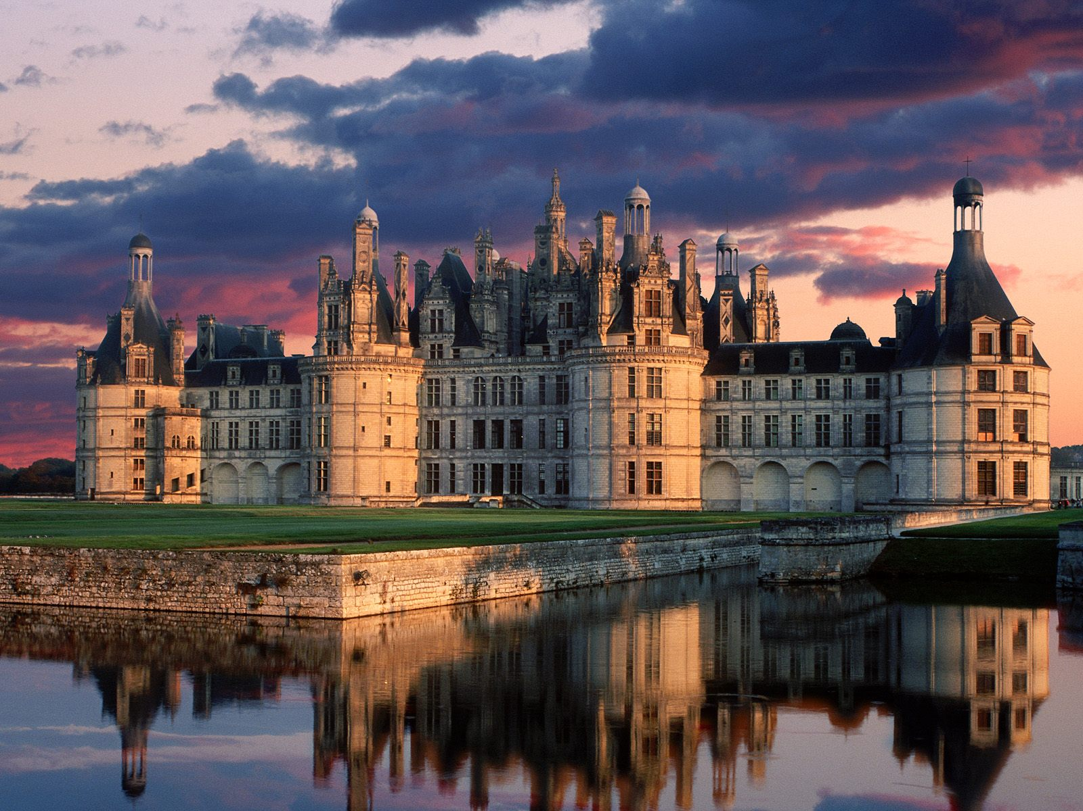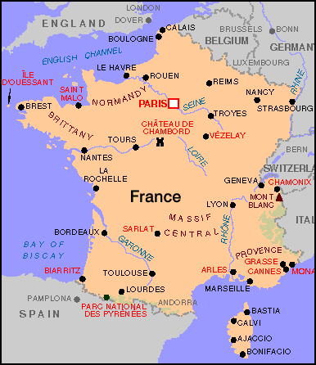

COURS BILINGUE 2009-2010
I. E. S. « Ruiz Gijón »

FRANÇAIS……2º E.S.O.

FICHA Nº 1: LE TERRITOIRE FRANÇAIS

La France métropolitaine est un petit pays à l´échelle du monde ( 551.000 Km ), mais c´est le troisième pays le plus vaste de l´Éurope, après la Russie et l´Ucranie.
La France a une position

VOCABULAIRE

- Métropolitaine :La France métropolitaine est la France en tant que nation, par rapport à ses colonies.

- Vaste : ample, grand.

- Charnière : point de jonction « eje », « unión », « bisagra ».

- Coloniser : Établir des colonies dans un territoire. Colonies : des possessions d´un État en dehors du territoire national ou métropole.

- Attachés : liés, unis, « unidos », « ligados », « vinculados ».

- Façade : littoral, côte.

charnière en Europe de l´ouest. Elle est située entre l´Espagne, l´Italie, le Royaume –Uni, le Benelux et l´Allemagne.
Construit à partir du Moyen Âge, le territoire français s´est progressivement agrandi vers l´Est. La France a colonisé de nombreux pays à partir du XVII siècle et surtout au XIX siècle. De son ancien empire colonial, elle conserve des terres dispersées sur tous les océans. Les français de métropole (de l´hexagone) vivent sur un même territoire, parlent la même langue, ont une histoire commune. Mais ils sont attachés à leur culture régionale ; certains français pratiquent encore une langue régionale.
La France dispose de deux longues façades maritimes : la façade atlantique et la façade méditerranéenne. Son relief est très varié, avec des montagnes à l´Est et au Sud et des plateaux et des plaines à l´Ouest. Cela explique la grande variété de paysage

EXERCICES

1.- Quelles sont les caracteristiques du territoire français ?
2.- Dans cette carte de la France métropolitaine, signalez les grands ensembles régionaux.

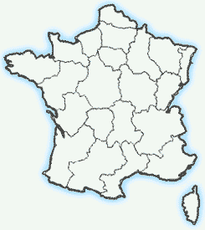

3.- Dans cette carte du monde, signalez les territoires d´outre-mer :

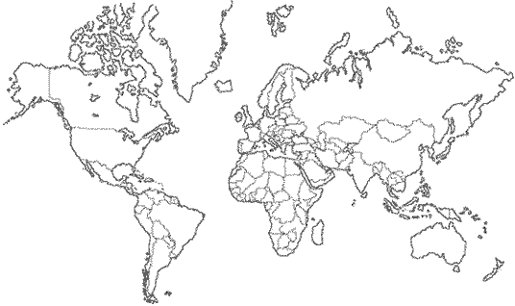

4.- Retrouvez dans ces mots mêlés ces fleuves français :

LA LOIRE / LA GARONNE / LA SEINE / LE MARNE / LE RHÔNE / LA SAÔNE / L´OISE

A B L O I R E T

T D S U V E C L

S L A C E N L C

E T O A N N T B

I X N H R O I E

N D E L A R Q S

E F T N M A V I

R H O N E G I O

- Situez-les dans la carte de l´exercice 2.

5.- Situez aussi dans cette carte ces villes françaises :

STRASBOURG / LYON / BREST / BORDEAUX / MARSEILLE / LILLE /

LE HAVRE / RENNES / ORLÉANS / NICE

6.- Soulignez les verbes du texte. Donnez l´infinitif et dites le temps verbal de

chacun.

7.- Trouvez cinq adjectifs qualificatifs dans le texte.

* CONSULTEZ ET JOUEZ À LA PÀGE :

www.france.learningtogether.net/

FRANÇAIS……2º E.S.O.

FICHA Nº 2: LES IMMIGRÉS EN FRANCE

Durant les annés 1945-1975, de nombreux immigrés sont venus en France chercher du travail. Depuis 1975, avec l´augmentation du chômage, l´État limite l´immigration et la part des immigrés dans la population se stabilise autour du 8%. Ils sont originaires d´Europe (du Portugal, d´Italie, d´Espagne, de Pologne...), du Magreb, d´Afrique noire et d´Asie.
Les immigrés vivent surtout à l´est et au sud de la France, dans les grandes agglomérations (Paris, Lyon, Marseille). Ils sont souvent des familles plus nombreuses que les non-immigrés.
Ils occupent des emplois moins qualifiés et ils sont plus souvent au chômage.
Tout enfant né d´un parent étranger et d´un parent français est Français. Depuis la loi du 16 mars 1998, tout enfant né en France de deux parents étrangers est Français à la majorité et il peut le devenir avant si ses parents le désirent. C´est ce que l´on appelle le droit du sol.

VOCABULAIRE

- Durant : pendant, « durante ».

- Immigré : une personne étrangère, née à l´étranger et résidant en France.

- Chômage : manque de travail, « paro ». Chômeur/chômeuse :Parado/parada.

- Originaires : naturels de...

- Nombreux / nombreuses : « numerosos/numerosas »; Nombres :« números »

- Un emploi : Un travail, un job. un boulot, un métier.

- Souvent : Adv. Fréquence. « a menudo »

- Né : Participe passé du verbe Naître, « nacido »

- Majorité : être majeur, avoir 18 ans.

- Devenir : « llegar a ser »

EXERCICES DE COMPRÉHENSION

1.- Quelle es la période où la France a reçu une grande quantité d´immigrés ?
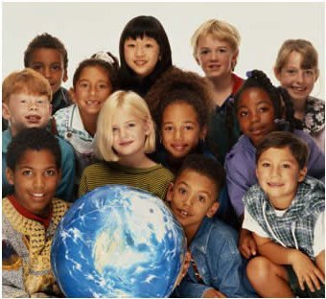 Mélange de races et de cultures en France.

2.- Pourquoi est-ce que l´État limite l´immigration ?

3.- D´où sont originaires la plupart des immigrés ?

4.- Quels sont les emplois dans lesquels travaillent les immigrés ?

5.- Qu´est-ce que la deuxième génération ? Et le droit du sol ?

6.- Signalez dans cette carte de la France, trois régions où le pourcentage des immigrés
dans la population est élevé. Dans quelles régions de la France il n´y a pas beaucoup
d´immigrés ?
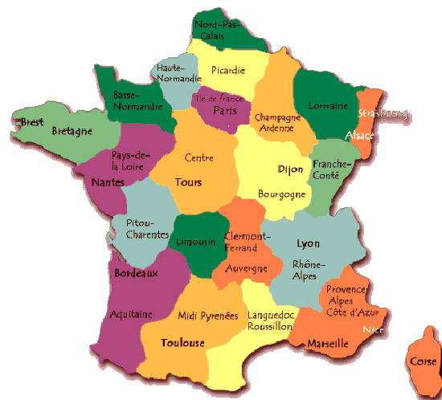

FRANÇAIS……2º E.S.O.

FICHA Nº 3: LA GAULE ET LES GAULOIS

La Gaule c´est l´ancien nom de la France. Les Gaulois sont les anciens habitants de la Gaule. Les Gaulois étaient un peuple de paysans. C´étaient des agriculteurs, ils cultivaient la terre. Ils élevaient des porcs, des moutons, des vaches et des chevaux. Ils aimaient la chasse. Ils savaient fabriquer des outils et des armes en fer.

Les Gaulois vivaient dans des villages et leurs habitations étaient des huttes rondes faites des branches et d´argile avec un trou en haut du toit qui permet à la fumée de s´échapper.

La population était divisée en tribus dirigée par un chef. Le chef le plus important de cette époque c´était Vercingetorix. Le druide était un personnage très important. Il était le prête et le juge de la tribu.

À cette époque-là, Rome était un peuple très puissant. Jules César, chef des Romains, voulait devenir le maître de la Gaule. Vercingetorix, chef d´une tribu réussit à unir toutes les tribus gauloises pour chasser les Romains de la Gaule. Les Gaulois sont très courageux, mais l´armée romaine est très puissante. Vercingetorix sse rend à César. La Gaule devient romaine.

VOCABULAIRE

- Étaient : Imparfait de l´indicatif du verbe Être, « eran ».
- Chasse : « caza », « cacería » ; Chasser : « cazar », « expulsar », « echar fuera ».
- Outils : « instrumentos », « herramientas » « aperos de labranza ».
- Huttes : maisonns rustiques, « cabañas », « chozas “
- Branches: “ramas”; Argile: “arcilla”

- Druide : « druida » : sacerdote (prête) y juez (juge) de los celtas y galos.
- Puissant : adjectif, « poderoso », « potente », qui a du pouvoir.
- Maître : « dueño », « amo », « señor » ; Réussir : Verbe Réussir, « conseguir, lograr »
- Courageux : « valiente » ; Courage : « valor », « ánimo ».
- Devient : du verbe Devenir, « volverse », « llegar a ser » , « hacerse »

COMPRÉHENSION

1.- Qui étaient les gaulois ?

2.- Quelles étaient leurs occupations ? Écrivez le nom de quelques outils pour travailler
la terre.

3.- Qui était Vercingetorix ? Qu´est-ce qu´il a fait d´important ?

GRAMMAIRE

1.- Relevez tous les verbes du texte et donnez leur infinitif.

2.- Quel est le temps verbal qui prédomine dans le texte ? Pourquoi ?

3.-Donnez le féminin des adjectifs suivants : ancien / gaulois / puissant / courageux /
romain.

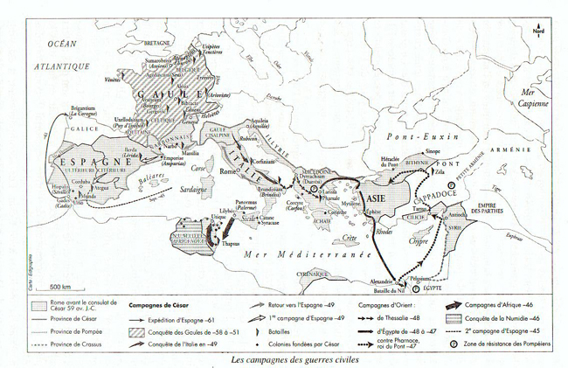

Carte de la Gaule à l´arrivée de Jules César (50 av. J.C.)

FRANÇAIS……2º E.S.O.

FICHA Nº 4: LE PARIS QUE J´AIME

Toutes les villes ont une cœur, et ce qu´on appelle le cœur d´une ville, c´est l´endroit où son sang afflue, où sa vie se manifeste intensément. Mais le cœur de Paris a ceci de particulier, c´est que chacun le place où il l´entend.

Chacun a son Paris dans Paris. Le mien commence à l´Arc de Triomphe et se termine place de la République, en passant par les Champs-Élysées, la rue Royale et les Grands Boulevards. Le Boulevard Haussmann, Passy, la Villette, Grenelle, Montmartre, dont on dit que ce sont des quartiers de Paris, pour moi sont de petites villes, avec leur physionomie, leurs habitudes, leurs coutumes, et souvent aussi leur accent. Un petit garçon né à Grenelle ne parle pas du tout de la même manière qu´un garçon né à Ménil-
montant.

Mais si on me demandait aujourd´hui brusquement ce que c´est que Paris, je répondrais tout de suite : « C´est la capitale de la France et c´est la plus belle ville du monde

VOCABULAIRE

Endroit : Lieu , « sitio », « lugar ».

Afflue : du verbe affuer, « afluir », « acudir en abundancia », « concurrir ».
Ceci : pronom démonstratif, « esto ».

Chacun : pronom indéfini, « cada uno ».

Le Mien : pronom possessif, « el mío ».

Dont : pronom rélatif, « del cual, de la cual, de los cuales, de las cuales »

Tout de suite : adverbe de temps, « enseguida ».

SACHA GUITRI, Mémoires d´un tricheur

COMPRÉHENSION

1.- Il y a dans la ville où vous habitez des quartiers que vous aimez, d´autres que vous
détestez. Lesquels ? Dites pourquoi.

2.-Relevez quelques quartiers célèbres de Paris et quelques monuments.

3.- Selon les idées de l´auteur du texte, pourquoi ces quartiers sont de petites villes ?

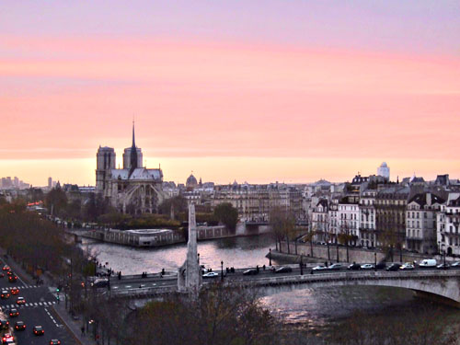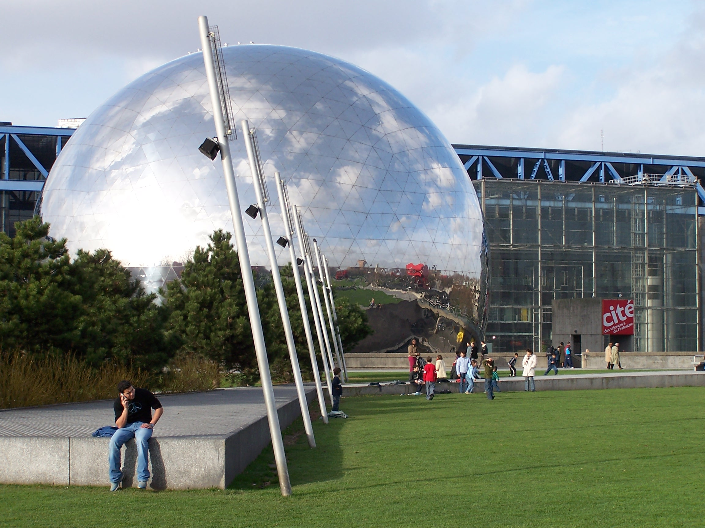

Le quartier Latin. Paris. Parc de la Villette. Paris

GRAMMAIRE

1.- .METTEZ LA PHRASE SUIVANTE AU PLURIEL : « Un petit garçon né à
Grenelle ne parle pas du tout de la même manière qu´un garçon né à
Ménilmontant »

2.- FAITES UNE PHRASE AVEC CHAQUE MOT DU TEXTE :

« cœur » / « chacun » / « accent » / « endroit » / « quartier »

3.- METTEZ LES PHRASES SUIVANTES À LA FORME NÉGATIVE :

a) «C´est la ville que j´aime »

b) « Tout le monde veut connaître Paris »

c) « Il y a des nombreuses activités de services à Paris »

d) « Paris est née sur une île de la Seine »

e) « Paris possède des aéroports internationaux »

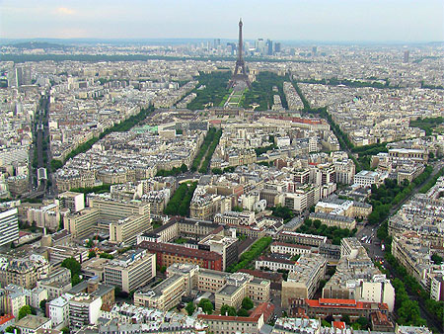
Vue aérienne de Paris

FRANÇAIS……2º E.S.O.

FICHA Nº 5 : FÊTES ET TRADITIONS FRANÇAISES

La plupart des fêtes françaises se traduisant par un jour férié, excepté des événements comme la Fête de la musique. Beaucoup de fêtes et de jours fériés sont des fêtes d´origine catholique.

Aujourd´hui, les jeunes gens surtout ignorent parfois l´origine de certaines traditions : Quand un enfant français perd une dent, il la met sous l´oreiller pour que la petite souris lui apporte des bonbons ou un peu d´argent. Lorsque les manèges arrivent en ville, on va à la fête foraine.

*Le 1er Janvier : Jour de l´An. On souhaite une « bonne année » et une « bonne santé » à sa famille, à ses amis, à ses voisins. On fait un repas de famille. Parfois, on reçoit des « etrennes » (de l´argent ou de petits cadeaux). Pendant tout le mois de janvier, on envoie des cartes de vœux à tous ceux qu´on n´a pas vus pour les fêtes.

*Fête des Rois : Le 6 janvier. Les boulangers vendent de succulentes galettes dorées à base d´amandes et de beurre. Une fève est cachée dans la galette et si le sort la met dans votre part, vous serez couronné(e) roi ou reine.

*Mardi Gras : Le 24 février. C´est la journée des bals masqués et des soirées déguisées. Ce jour marque le début du temps du carême chez les chrétiens.

*Pâques : Entre le 22 mars et le 25 avril. Fête majeur du calendrier chrétien qui commémore la Passion du Christ. Les enfants mangent des cloches et des œufs en chocolat.

*Fête du travail : Le 1er mai. C´est le jour des grandes manifestations syndicales. On offre aussi un brin de muguet porte-bonheur.

*Fête de la musique : Le 21 juin. Il y a des concerts gratuits dans toutes les villes. Toutes les musiques, du classique à la techno, en passant par le rock, se jouent à tous les coins de la rue.

*Fête Nationale : Le 14 juillet. On commémore la prise de la Bastille, le 14 juillet 1789 et la Révolution Française. Il y a un grand défilé militaire sur les Champs-Élysées, en présence du Chef de l´État. Il y a aussi de splendides feux d´artifice et des bals.

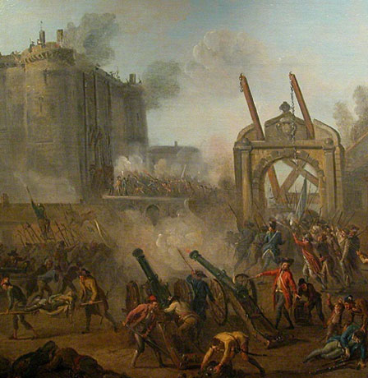

*Le 24 décembre : Noël est une fête familiale en France. Le 24 décembre au soir, la famille fait ensemble un grand repas, appelé « le réveillon ». Le plat traditionnel
es la dinde et en dessert on mange un gâteaux appelé « bûche »
*Le 25 décembre au matin, les enfants se réveillent tôt, ils courent vers le sapin
et au pied du sapin, ils trouvent des cadeaux.

*Le 31 décembre : C´est le dernier jour de l´année. On se retrouve entre amis pour le Réveillon. À minuit, on s´embrasse sous le gui (cela porte bonheur)

PRISE DE LA BASTILLE, LE 14 JUILLET 1789

VOCABULAIRE

- Fériés : On ne travaille pas les jours fériés. « Festivos »

- Évenement : Fait important. « Acontecimiento »

- Oreiller : « almohada »

- Les manèges : Attraction foraine. « Caballitos », « Tiovivo »
- La petite souris : « El ratoncito Pérez »

- Souhaiter : « Desear »

- Étrennes « Aguinaldo »

- Cartes de voeux : « tarjetas, postales de felicitación”

- Fève: légume, “haba”

- Cacher: “esconder”, “ocultar”

- Bals masqués : “bailes de máscaras »

- Soirées déguisées : « fiestas de disfraces »

- Câreme : Temps de pénitence, « cuaresma »

- Offre : du verbe offrir, « regalar », « ofrecer »

- Muguet : fleur, « muguete »,« lirio »

- Jouer : dans le texte « tocar, hacer música »

- La prise de la Bastille : « la toma de la Bastilla ». La Bastilla, fortaleza medieval, fue tomada por los parisinos en 1789, tomándose este hecho como símbolo del fin del antiguo régimen y comienzo de la Revolución Francesa.

- Feux d´artifice : « fuegos artificiales »

- Le Réveillon de Noël : « La cena de Nochebuena » ; Le Réveillon de Nouvel An : « La cena de Nochevieja »

- Bûche : « tronco, leño ». Bûche de Noël : « brazo de gitano »

- Le sapin : « el pino ». Sapin de Noël : « árbol de Navidad »

- Le gui : une plante, « el muérdago »

Bonheur : contentement, « felicidad »
- La prise de la Bastille : « la toma de la Bastilla ». La Bastilla, fortaleza medieval, fue tomada por los parisinos en 1789, tomándose este hecho como símbolo del fin del antiguo régimen y comienzo de la Revolución Francesa.

- Feux d´artifice : « fuegos artificiales »

- Le Réveillon de Noël : « La cena de Nochebuena » ; Le Réveillon de Nouvel An : « La cena de Nochevieja »

- Bûche : « tronco, leño ». Bûche de Noël : « brazo de gitano »

- Le sapin : « el pino ». Sapin de Noël : « árbol de Navidad »

BRIN DE MUGUET, qu´on offre le 1er mai.
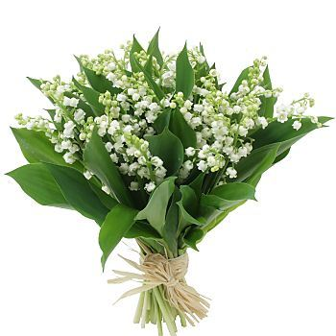

COMPRÉHENSISON

1.- Quand est-ce que la petite souris apporte aux enfants des bonbons ou de l´argent ?

2.- Qu´est-ce qui se passe quand quelqu´un trouve une fève dans la galette des Rois ?

3.- Le 24 février, pourquoi est-il important à signaler ce jour dans le calendrier
français ?

4.- Qu´est-ce qu´on fête en France le 14 juillet ?

5.- Quelle est la tradition en France pour le 31 décembre à minuit ?

6.- Reliez les phrases suivantes :

1.- À Noël, les français mangent traditionnellement comme dessert…
2.- Les crêpes sont servies…
3.- Qu´est-ce qu´on célèbre le 14 juillet en France ?
4.- Il est de tradition de fleurir les tombes à la Toussaint le…
5.- Le 1er mai on s´offre des fleurs porte bonheur…
6.- Dans la Galette de Rois se cache…
7.- Pour la Saint Valentin, on reçoit ou l´on offre…
8.- La fête de la musique a lieu…
9.- Qu´est-ce qu´on fait le mardi gras ?
10.- Qu´est qu´on fait le 1er avril en France ?

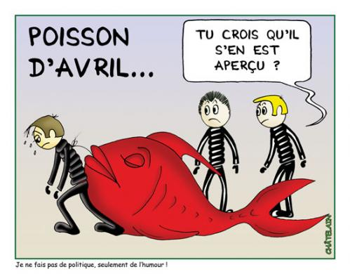

a.- On s´amuse et on se déguise.
b.- 1er novembre.
c.- Des brins de muguet.
d.- Des roses.
e.- La Révolution française.
f.- Tout le monde, grands et petits, a l´habitude de faire des blagues et des farces.
g.- À la Chandeleur (le 2 février)
h.- De la bûche (gâteau roulé)
i.- Au printemps.
j.- Une fève.

GRAMMAIRE
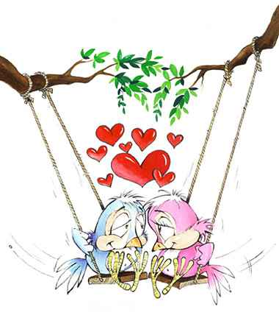

1.- Cherchez dans le texte cinq verbes réguliers et cinq verbes irréguliers.

2.-. Trouvez dans le texte cinq phrases avec le sujet ON et traduisez-les.

3.- Donnez le contraire des mots suivants :

* Beaucoup * Perdre * Sous * Dernier

* Bon * Tout * Grand * Tôt

* Bonheur * Gratuit

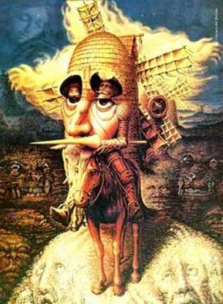TOSAS

LENGUA Y LITERATURA CASTELLANA
2º E.S.O.

LANGUE ET LITERATURE ESPAGNOLE

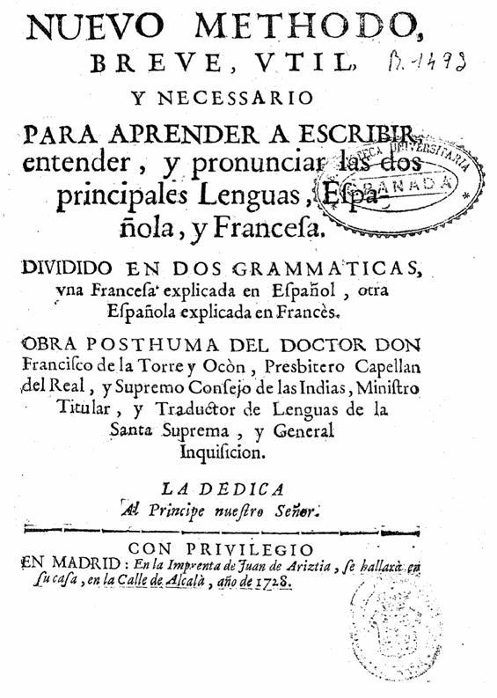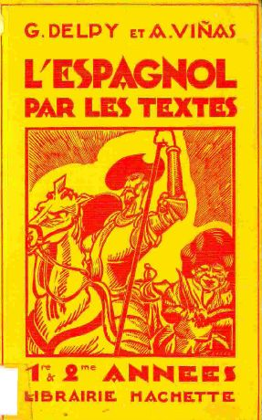

LENGUA Y LITERATURA CASTELLANA……2º E.S.O.

FICHA Nº 1
LA NARRACIÓN

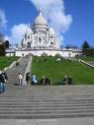

Había en Montmartre, en el 75 bis de la rue d’Orchampt, un buen hombre llamado Dutilleul, que tenía el don singular de atravesar las paredes sin la menor dificultad. Llevaba impertinentes, una barbita negra, y era empleado de tercera en el Ministerio de Registros. En invierno, iba a su oficina en autobús, y, cuando hacía buen tiempo, hacía el trayecto a pie, bajo su sombrero hongo.
Dutilleul acababa de cumplir cuarenta y tres años cuando tuvo la revelación de su poder. Una noche, le sorprendió un breve apagón de luz en el vestíbulo de su pequeño piso de soltero, palpó un momento las tinieblas y, vuelta la corriente, se encontró en el rellano del tercer piso. Como su puerta de entrada estaba cerrada con llave por dentro, el incidente le dio mucho que pensar, hasta que decidió entrar en su casa como había salido: pasando a través del muro. Esta extraña facultad, que parecía no responder a ninguna de sus aspiraciones, no dejaba de contrariarle un poco y, el sábado por la mañana, aprovechando la semana inglesa, fue a ver al médico del barrio para exponerle su caso. El doctor pudo comprobar que decía la verdad y, tras examinarlo, descubrió la causa del mal en un endurecimiento helicoidal de la pared estrangular del cuerpo tiroides. Le prohibió que trabajara con exceso, y le dio una mezcla de polvo de pireta tetravalente con harina de arroz y hormona de centauro, para que tomara dos cápsulas al año.
El hombre que atravesaba las paredes.
Marcel Aymé.
- Lectura atenta del texto.

- Explicar oralmente el significado de las palabras y expresiones que no se entiendan: don singular, impertinentes, empleado de tercera, sombrero hongo, tuvo la revelación de su poder, piso de soltero, rellano, aspiraciones, semana inglesa...

- ¿Qué acontecimientos se relatan? ¿Qué ocurre?

- ¿Qué personajes intervienen? ¿Cómo se caracterizan?

- ¿Quién cuenta la historia? ¿En qué persona? ¿Qué palabras lo indican en el texto?

- ¿En qué lugar o lugares ocurren los hechos? ¿Qué elementos del texto concretamente el lugar?

- ¿Cuándo ocurren los hechos? ¿Qué palabras y expresiones indican el tiempo?

- ¿En qué tiempos verbales se narra? ¿Qué indican los diferentes tiempos verbales?

- ¿Aparecen otras formas de expresión en el texto? ¿Cuáles? ¿Dónde se localizan?

- ¿Cuántas partes haríamos en el texto? ¿Qué ocurre en cada una de ellas?

- El texto ofrece el marco narrativo y la situación inicial, el alumno completará el relato añadiendo

- el desarrollo de la acción y la situación final o desenlace.

- Resumen del texto en el cuaderno. Esquema de los elementos de la narración.

- El alumno recogerá en su cuaderno el análisis del texto anterior y desarrollará un trabajo que expondrá ante sus compañero

CONOCE MONTMATRE
Montmartre es un antiguo municipio francés del departamento de la Seine. Incorporado en 1860 por Paris. Su territorio desde entonces, constituido para el distrito 18 de la capital, una fracción fue destinado al municipio de Saint-Ouen.
La colina sobre la cual es construida Montmartre es un punto culminante de Paris (130 m), situado al norte de la capital. Es uno de los lugares mas visitado por los turistas.
Historia
Montmartre era desde siempre un pueblo fuera de Paris. Su nombre tiene sin duda por origen Mons Martis (el monte de Mars), ya que la colina era el reemplazo de un templo dedicado a Mars, dios de la guerra, bajo el periodo romano. Un segundo templo, dedicado a Mercure, donde se encontraban igualmente. Desde entonces mencionamos una segunda posibilidad de origen etimológico: el monte de martirio, porque era, según la leyenda, un martirio importante de saint Denis, primer obispo de París, que habría sobrevivido a su ejecución. Una de las calles históricas que lleva a Montmartre se llama rue des Martyrs.
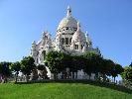

Con la formación de los municipios y de los departamentos en 1790, Montmartre era una comuna de la Seine. Situada al interior de la línea de fortificaciones construidas en el siglo XIX, fue incorporada a Paris en 1860 (un pequeña parte de su territorio, fuera de las fortificaciones, corresponden a Saint-Ouen) y fue integrado al distrito 18 de Paris.
Montmartre fue uno de los lugares importantes del municipio de Paris en 1871.
En los siglos XIX y XX, Montmartre era un lugar resplandor de la pintura, recibiendo a artistas como Pissarro, Toulouse-Lautrec, Steinlen, Van Gogh, Modigliani, Picasso... Más tarde, la colina fue sustituida como el barrio preferido de los pintores por Montparnasse.
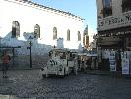

LENGUA Y LITERATURA CASTELLANA……2º E.S.O.

FICHA Nº 2
LA NARRACIÓN

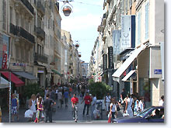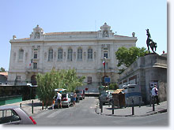
Azul, blanca y rosa. Por poco la ciudad es de los colores de la bandera nacional. Azul es el cielo que la cubre, blancas las colinas que la rodean, rosa los tejados que se extienden, se encabalgan y empiezan al pie de las escaleras de la estación de Saint-Charles.
Y por encima de todo esto, la minúscula mancha dorada de la virgen de la guarda que domina el conjunto.
Marsella.
No recuerdo ya casi el viaje, sólo que fue muy distinto del de París a Dax.
Habíamos dormido como lirones, y a media noche comimos un bocadillo con carne de ternera que nos ofreció una señora. Para ayudar a pasarlo nos dio igualmente huevos duros y galletas. Recuerdo que me pasé mis buenos diez minutos con los labios pegados al grifo del lavabo del que manaba un hilillo de agua sosa y tibia que no lograba saciar mi sed. Hubo transbordos y largas esperas en los andenes de estaciones desconocidas en las que los empleados escribían con tiza las horas de retraso de los trenes en grandes pizarras negras. Fue un viaje lento, pero lo pasé sumido en una especie de agradable letargo: teníamos dinero, teníamos tiempo, nadie iba a pedirnos nada. Dos niños en medio del galimatías de los adultos. Tenía la impresión de ser invisible, de poder entrar en cualquier parte. La guerra nos había convertido en dos duendecillos de los que nadie se preocupaba, y que podían ir y venir a sus anchas.
Un saco de canicas, Joseph Joffo.

- Lectura atenta del texto.
- Significado que tienen en el texto las siguientes palabras y expresiones:

- Los tejados se extienden, se encabalgan...
- Minúscula:
- Habíamos dormido como lirones:
- Hubo transbordos...
- Agradable letargo:
- Galimatías:
- ¿Qué acontecimientos se relatan en el texto?
- ¿Qué palabras o expresiones indican tiempo?
- ¿Quiénes son los personajes? ¿Qué sabemos de ellos?
- ¿Quién cuenta la historia? ¿Qué persona narrativa se utiliza? ¿Qué elementos gramaticales expresan la persona narrativa?
- ¿Dónde y cuándo transcurre la acción?
- ¿Los hechos que se cuentan son posibles, podrían haber ocurrido?
- El alumno escribirá un relato de un hecho o anécdota que le haya sucedido. Seguirá los siguientes pasos:

- Define el marco y la sucesión de los hechos: lugar, momento determinado, esquema cronológico de los hechos.
- Personajes: principales, secundarios. Caracterízalos.
- Tipo de narrador: persona narrativa, enfoque.
- Haz un esquema con los elementos anteriores.
- Redacta tu historia.
- Inventa un título para tu relato.
- Revisa y corrige.
- Pasa tu trabajo a limpio.

CONOCE MARSELLA (MARSEILLE)

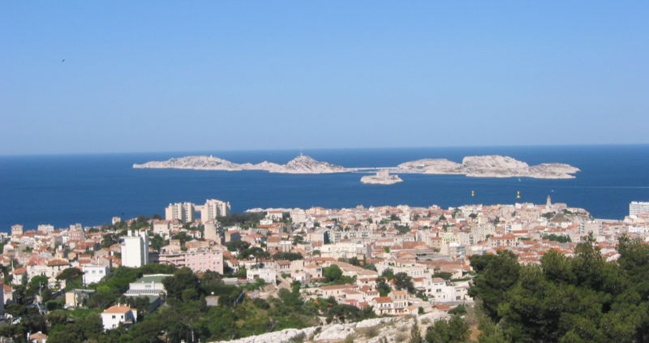
Marsella es la segunda comuna más habitada de Francia con una población de más de 820.900 habitantes, principal centro económico y mayor metrópoli del Mediodía francés, agrupando cerca de 1.605.000 personas en el área urbana de Marseille-Aix-en-Provence. Es el puerto comercial más importante de Francia y del Mediterráneo, tercero en importancia de Europa tras Rotterdam y Amberes, centro de importante actividad industrial especializado en la petroquímica y el refino de petróleo, construcción naval e industrias diversas, es también un nudo de comunicaciones de las rutas de enlace entre París, Italia, Suiza y España. Marsella es sede de un arzobispado y centro universitario de primer orden fundado en 1409.
En Marsella el deporte más popular es el fútbol, y la ciudad cuenta con su propio equipo, el Olympique de Marseille, uno de los equipos más laureados del país y el único equipo francés que ha ganado la Liga de Campeones de la UEFA, lograda en 1993. Disputa sus partidos como local en el Stade Vélodrome, con capacidad para 60.000 espectadores, que fue sede de los dos Mundiales de fútbol realizados en Francia en 1938 y 1998. Futbolísticamente es conocida también por ser ciudad natal del futbolista francés de origen argelino Zinedine Zidane y de Éric Cantona.

LENGUA Y LITERATURA CASTELLANA……2º E.S.O.

FICHA Nº 3
LA NARRACIÓN

I. NARRACIÓN, DESCRIPCIÓN, DIÁLOGO.

I.1. Descripción de un lugar



El castillo del Glandier es uno de los castillos más viejos de este país de Ile-de-France, donde todavía se levantan tantas ilustres piedras de la época feudal. Construido en medio de los bosques, bajo el reinado de Felipe el Hermoso, surge a unos cientos de metros de la carretera que va del pueblo de Sainte-Geneviève-des-Bois a Montlhéry
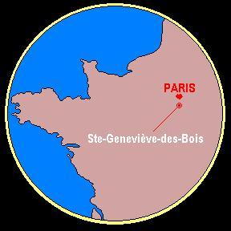
Amasijo de construcciones disparatadas, se halla dominado por la torre del homenaje. Cuando el visitante ha subido las escaleras inseguras de esta única torre del homenaje y desemboca en la pequeña plataforma donde, en el siglo XVII, Georges-Philibert de Séquigny, señor del Glandier, Maisons-Neuves y otros lugares, mandó edificar la linterna actual, de un abominable estilo rococó, se divisa a tres leguas
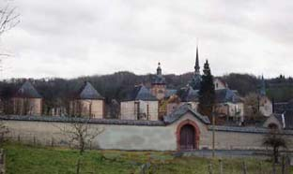Torreón y torre del homenaje siguen mirándose después de tantos siglos, y parecen contarse, por encima de los bosques verdeantes o de los bosques muertos, las más viejas leyendas de la historia de Francia. Dicen que la torre del homenaje del Glandier vela por una sombra heroica y santa, la de la buena patrona de París, ante quien retrocedió Atila. Santa Genoveva duerme su último sueño en los viejos fosos del castillo. En verano, los enamorados, meciendo con una mano distraída la cesta de las meriendas en el campo, vienen a soñar o intercambiar juramentos ante la tumba de la santa, piadosamente florecida de nomeolvides. No muy lejos de la tumba hay un pozo que contiene –según dicen- un agua milagrosa. El agradecimiento de las madres ha levantado en este lugar una estatua en honor de santa Genoveva y ha colgado a sus pies los patuquines o gorritos de los niños salvados por esta agua sagrada.
El misterio del cuarto amarillo, Gaston Leroux

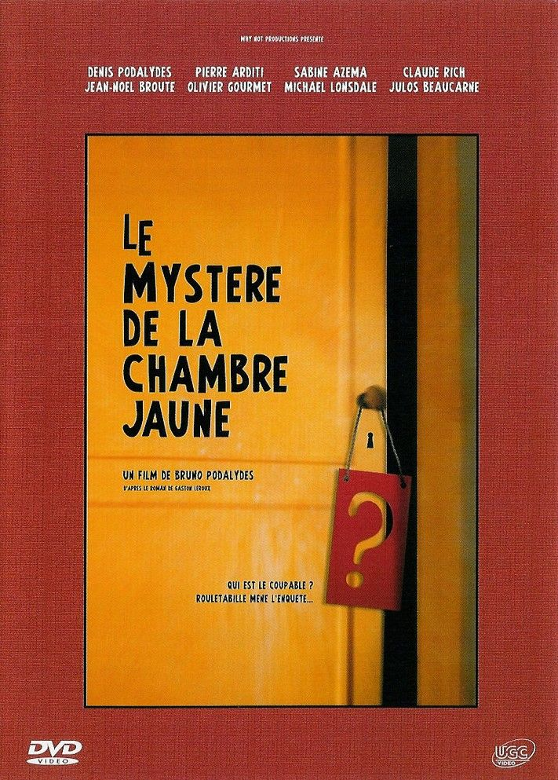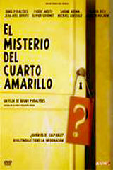

- Actividades orales de comprensión del texto. Se llevan a cabo con diccionarios, libros de consulta e Internet.
- Significado que tienen en el texto palabras y expresiones desconocidas: época feudal, amasijo, disparatadas, torre del homenaje, linterna, abominable, estilo rococó, leguas, verdeantes, vela, patrona, fosos, intercambiar juramentos, nomeolvides, patuquines...
- ¿Qué palabras en francés aparecen en el texto? ¿Qué designan? ¿Por qué se escriben con mayúscula?
- Buscamos información sobre estos lugares y personajes.
- ¿Qué formas del discurso aparecen en el texto? ¿Qué tipo de texto es según la intención comunicativa?
- ¿Qué elementos característicos de la descripción se observan en el texto? Atenderemos fundamentalmente a los verbos y al tiempo verbal, adjetivos calificativos, marcadores espaciales y recursos expresivos del texto descriptivo.
- Una vez realizadas las actividades anteriores oralmente, se realizará un esquema sobre la descripción y sus rasgos característicos que el alumno recogerá en su cuaderno.
- Actividades de composición escrita:
- Resumir el texto leído y trabajado.
- El alumno describirá un lugar campestre de su entorno.
- Previa búsqueda de información de una región o ciudad francesa, el alumno la describirá y la expondrá ante la clase. En estos dos últimos ejercicios se habrán de tener en cuenta los elementos que caracterizan la descripción: verbos, tiempos verbales, adjetivos calificativos, marcadores espaciales, recursos expresivos
- En el texto de Leroux, se asocia el lugar con una leyenda. El alumno habrá de realizar la descripción de un lugar, preferiblemente de su entorno, asociado a una leyenda.
- Se buscará información sobre el autor del texto: Gaston Leroux. Las actividades que conllevan búsqueda de información y composición pueden servir para realizar exposiciones orales en clase.

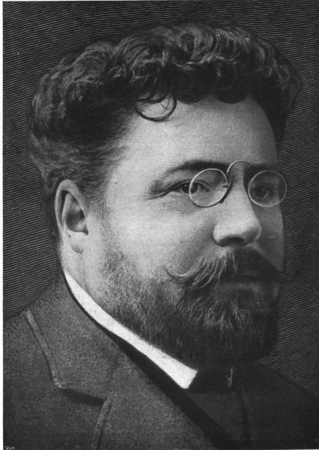 Gaston Leroux

Résumé
Le mystère de la chambre jaune, c'est celui qui entoure l'agression dont a été victime Mathilde, la fille du "célèbre" Professeur Stangerson. L'agression s'est déroulée dans une chambre close de l'intérieur. Pour la police et son énigmatique représentant Frédéric Larzac, le coupable c'est ... son fiancé Robert Darzac. Il faudra toute la sagacité, toute l'énergie de Joseph Rouletabille, mutant du journalisme, à la fois cascadeur, chroniqueur et enquêteur, pour enfin faire la lumière, et affirmer "il n'y a pas de mystère de la chambre jaune", égratignant au passage avec une audace respectueuse quand même, un journalisme tranquille représenté par son patron Sinclair, et une justice quelque peu compassée.
La fin laissera quand même l'indice que tout n'a peut être pas été dit... tant mieux car il y a une suite... il suffit d'y aller voir... "le parfum de la dame en noir"... dans le même coffret.
Marcel l'Herbier (1930

LENGUA Y LITERATURA CASTELLANA……2º E.S.O.

FICHA Nº 4
LA NARRACIÓN

I NARRACIÓN, DESCRIPCIÓN, DIÁLOGO

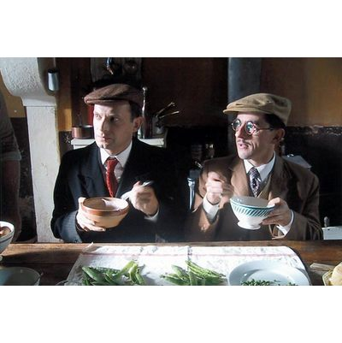Eran las cinco de la mañana, y Maigret se levantó de la mesa mientras se terminaba la última taza de café. Aunque todavía corría el mes de noviembre, la lámpara estaba encendida. Desde la ventana, madame Maigret se esforzaba en distinguir a través de la niebla a los transeúntes, que, con las manos en los bolsillos y la espalda encorvada, apretaban el paso hacia su trabajo.
—Será mejor que te pongas el abrigo grueso _dijo.
Al fijarse en la gente de la calle se había dado cuenta del tiempo que hacía. Aquella mañana todos caminaban rápido, muchos llevaban bufanda, pisaban con fuerza para calentarse y madame Maigret había visto varios sonándose.
—Voy a buscártelo.
Maigret aún tenía la taza en la mano cuando sonó el teléfono. Al descolgar, miró también afuera. Las casas de enfrente se veían casi borradas por la nube de tonos amarillentos que había descendido durante la noche.
—¡Oiga! ¿El comisario Maigret? Soy Dupeu, del barrio Des Ternes...
Era curioso que llamase precisamente Dupeu, porque era probablemente el hombre que más casaba con la atmósfera de aquella mañaña. Dupeu era comisario de policía en la rue de l’Étoile. Bizqueaba. Su mujer bizqueaba. Decían que sus tres hijas, a las que Maigret no conocía, también bizqueaban. Era un funcionario concienzudo, tan obsesionado por hacerlo todo bien que casi se ponía enfermo. Hasta los objetos, a su alrededor, se volvían apagados, y aunque todo el mundo sabía que era el mejor hombre del mundo, lo evitaban. Además, tanto en verano como en invierno estaba habitualmente constipado.
—Siento molestarle en casa. He pensado que todavía no habría salido y me he dicho... _No había más remedio que esperar. Tenía que explicarlo todo. Experimentaba invariablemente la necesidad de explicar por qué hacía esto o aquello, como si se sintiese culpable_. Ya sé que le gusta estar personalmente en los sitios. Tal vez me equivoque, pero me da la impresión de que este caso es muy especial. Lo cierto es que todavía no sé nada, o casi nada. Acabo de llegar.
Madame Maigret aguardaba, con el abrigo en la mano, y su marido le dijo en voz baja, para que no se impacientase:

—¡Dupeu!

El hombre seguía hablando con su voz monótona:
—He llegado a mi despacho a las ocho, y estaba echando un vistazo al correo cuando, a las ocho y siete minutos, ha telefoneado la asistenta. Ella ha encontrado el cadáver al entrar en el piso, que está en la avenue Carnot. Como queda a dos pasos, he corrido para allá con mi secretario.
— ¿Un crimen?
—A lo sumo podría pasar por un suicidio, pero estoy convencido de que es un crimen.
— ¿Quién es la víctima?
—Una tal Louise Filon. No sé nada de ella. Es una mujer joven.
—Voy para allá.
Maigret se equivoca, Georges Simenon. 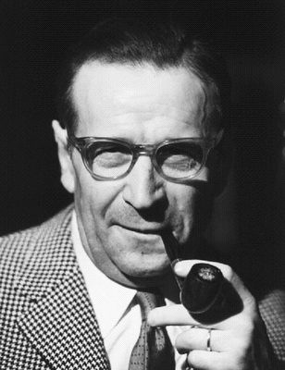

- Actividades orales de comprensión del texto. Palabras y expresiones desconocidas. Entre todos los alumnos se explica y resume el texto oralmente para comprobar que se entiende perfectamente.
- ¿Qué formas del discurso se utilizan en el texto?
- Se distinguen en el texto las secuencias textuales: secuencia narrativa, secuencia descriptiva, secuencia dialogada.
- Comentamos las características de la secuencia narrativa: elementos de la narración (narrador, acción, personajes). El lenguaje de la narración ( persona gramatical, tiempo de la acción, marcadores temporales, intervención de los personajes...)
- Comentamos las características de la secuencia descriptiva: verbos, tiempos verbales, adjetivos, marcadores espaciales, recursos expresivos, tipo de descripción ( objetiva, subjetiva...)
- Comentamos los rasgos de la secuencia dialogada: cómo se reproduce el diálogo, qué signos gráficos lo indican, formas verbales del discurso del narrador y formas verbales del discurso de los personajes, diferencias entre ellas, verbos introductorios. Estilo directo, estilo indirecto.
- ¿Qué tiempos verbales predominan en las intervenciones del narrador? ¿Y en las de los personajes?

- Extrae los verbos de habla (verbos introductorios, verbos de lengua, de decir...) con los que el narrador introduce las intervenciones de los personajes.
- Reproduce en estilo indirecto la última parte de la conversación entre Dupeu y Maigret (desde “El hombre seguía hablando con su voz monótona.)
- Una vez realizadas las actividades anteriores de forma oral, el alumno hará un esquema en su cuaderno en el que se recogerán las formas del discurso, secuencias textuales y los rasgos característicos de cada una de ellas.
- El alumno elaborará un resumen de todo lo tratado en esta ficha que quedará recogido en su cuaderno como el tema correspondiente a las Formas del discurso.
- Actividades de composición escrita.
-Resumen del texto de George Simenon.
- El alumno continuará el diálogo entre Dupeu y Maigret, una vez que el comisario llega a la rue Carnot.
- La asistenta, que ha permanecido en la cocina, se incorpora a la conversación. El alumno construirá el diálogo entre los tres personajes.
- Con los datos que proporciona el texto y otros añadidos, el alumno caracterizará a los tres personajes que dialogan: Dupeu, Maigret y la asistenta.
- Descripción de la víctima: Louise Filon, es una mujer joven...
- Descripción del lugar en el que se ha hallado el cadáver: piso de la avenue
- Carnot... 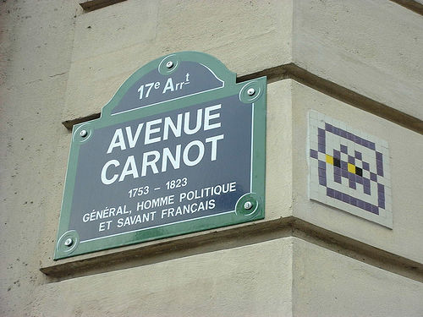
*tanto en la descripción de los personajes como del lugar deberá utilizar recursos expresivos.
- Teniendo en cuenta todos los elementos trabajados en las actividades anteriores, el alumno construirá un texto en el que se recojan los tres tipos de secuencias: una narrativa, una descriptiva y una dialogada, como mínimo
- Finalmente, se buscará información sobre George Simenon y su obra. Con ello puede prepararse una exposición oral para exponerla en clase. Esta actividad puede realizarse individualmente o en grupo

LENGUA Y LITERATURA CASTELLANA……2º E.S.O.

FICHA Nº 5: FORMAS DE DISCURSO (estudio de varios textos)

NARRACIÓN, DESCRIPCIÓN, DIÁLOGO.

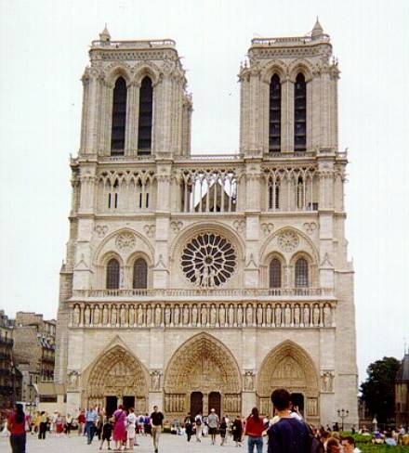

Texto I

Existía sin embargo un ser humano hacia el que Quasimodo no manifestaba el odio y la maldad que sentía para con los otros y a quien amaba, quizás tanto, como a su catedral; era Claude Frollo.
La razón era muy sencilla; Claude Frollo lo había recogido, lo había adoptado, lo había alimentado y lo había criado. De pequeñito venía a refugiarse entre las piernas de Frollo cuando los perros y los niños lo perseguían ladrando. Claude Frollo lo había enseñado a hablar, a leer y a escribir y haberle dado, en fin, la gran campana en matrimonio era como entregar Julieta a Romeo.
Por todo ello el agradecimiento de Quasimodo era profundo, apasionado, sin límites y aunque el rostro de su padre adoptivo fuese con demasiada frecuencia hosco y severo, aunque sus palabras fuesen habitualmente escasas, duras e imperativas, nunca aquella gratitud se había desmentido y el archidiácono tenía en Quasimodo al esclavo más sumiso, al criado más dócil y al guardián más vigilante. Cuando el desdichado campanero se quedó sordo, se había establecido entre él y Claude Frollo un misterioso lenguaje de signos que sólo ellos dos comprendían, así que el archidiácono era el único ser humano con quien Quasimodo podía comunicarse. Sólo dos cosas había en este mundo con las que Quasimodo tuviera relación: Nuestra Señora y Claude Frollo.
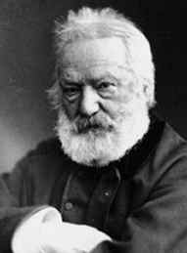

Nuestra Señora de París, Víctor Hugo.

Nuestra Señora de París, Victor Hugo
-Esta novela se centra en la desdichada historia de Esmeralda, una gitana, y Quasimodo, un jorobado, en el París del siglo XV. Todos sus elementos (ambientación medieval, amores imposibles, personajes marginados, final dramático) hacen de la obra un modelo de los temas literarios del Romanticismo.

Texto II

En un buen espacio libre, abierto entre el fuego y el gentío, una joven estaba bailando.
Tan fascinado se quedó ante aquella deslumbradora visión que, por muy poeta irónico o por muy filósofo escéptico que se considerara, no fue capaz de distinguir a primer golpe de vista si en realidad se trataba de un ser humano, de un hada o de un ángel.
No era muy alta, pero lo parecía por la finura de su talle, que se erguía atrevido con agilidad; era morena pero se adivinaba que a la luz del día su tez debía tener ese reflejo dorado de las mujeres andaluzas y romanas. Sus pies, pequeños, también parecían andaluces. Se diría que estaban presos, pero cómodos a la vez, en sus graciosos zapatos. Bailaba y giraba como un torbellino sobre una vieja alfombra persa y, cada vez que se acercaba en sus giros vertiginosos, sus ojos negros lanzaban destellos de luz.
Todo el mundo tenía sus ojos clavados en ella y la miraba boquiabierto. En efecto, al verla danzar así, al ritmo del pandero, con sus dos hermosos brazos jugando por encima de la cabeza, fina, grácil y vivaz como una avispa, con sus hombros desnudos, sus piernas estilizadas que la falda, al hincharse, dejaba asomar con frecuencia; su pelo negro, su mirada de fuego, parecía una criatura sobrenatural.
_En verdad _pensaba Gringoire_, es una salamandra, una ninfa, una diosa o una de las bacantes del monte Menaleo.
Nuestra Señora de París, Víctor Hugo

Texto III

Los dos jóvenes tenían entonces treinta años, y, según una expresión muy usada entonces, eran unos caballeros encantadores. De estatura media, talle esbelto y bien plantados, tenían los ojos vivos, abundantes y largas pestañas, como las de los niños; cabellos negros, hermosa frente y la tez de una blancura olivácea. Su modo de hablar, dulce como el de las mujeres, fluía graciosamente de sus hermosos labios rojos. Sus modales, más elegantes y más finos que los acostumbrados en los gentileshombres provincianos, denotaban que el trato de los hombres y el conocimiento de las cosas les habían dado una segunda educación, más perfecta todavía que la primera, que los había hecho hombres completos. Gracias a Michú no les faltó dinero durante el tiempo de su emigración, y pudieron viajar y ser bien acogidos en las cortes extranjeras. El viejo gentilhombre y el abate los encontraron un poco altivos; pero en su situación tal vez esto era efecto de un noble carácter. Poseían los pequeños refinamientos de una educación esmerada, y desplegaban una destreza superior en los ejercicios físicos. La sola desemejanza que podía diferenciarlos estaba en las ideas. El menor seducía por su alegría de carácter, y el mayor, por su melancolía; pero este contraste, puramente moral, no podía percibirse sino después de una larga intimidad.
_ ¡Ah, hija mía! _dijo Michú al oído de Marta_ ¿Cómo no querer a estos dos muchachos?
Marta, que admiraba como mujer y como madre a los dos gemelos, hizo una graciosa seña con la cabeza a su marido, estrechándole la mano. A los del castillo se les permitió abrazar a sus nuevos amos.
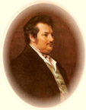
Un asunto tenebroso, Honoré de Balzac.

RÉSUMÉ
Dans Une ténébreuse affaire, l'un des volumes les moins connus de la Comédie humaine, Balzac utilise un fait divers - l'enlèvement mystérieux, sous le Premier Empire, d'un sénateur averti du complot ourdi par Fouché contre Napoléon Bonaparte - pour écrire un livre où il met son talent romanesque au service d'une intrigue politique et policière. Les personnages historiques semblent en effet tirer ici toute leur substance de créatures de papier aussi présentes que Michu, le fidèle d'entre les fidèles, ou que l'intrépide Laurence de Cinq-Cygne, également amoureuse de l'un et de l'autre de ses cousins jumeaux.

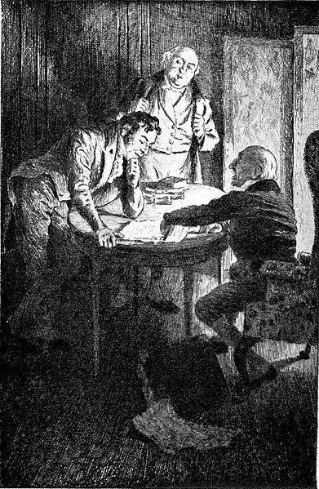 Une ténébreuse affaire est un roman français d’Honoré de Balzac, paru au début de l’année 1841 en prépublication

dans le journal le Commerce, puis en volume chez Souverain et Lecou en 1843 , avec une dédicace :« À Monsieur de Margone, son hôte du château de Saché reconnaissant. De Balzac.

Texto IV

La casa en que está la posada pertenece a la señora Vauquer. Está situada en la parte baja de la calle Nueva de Santa Genoveva, en el lugar en que el terreno desciende hacia la calle de Arbalète, en una pendiente tan brusca que los caballos la suben o descienden en rarísimas ocasiones. Esta circunstancia favorece el silencio que reina en las calles comprendidas entre la iglesia de Val-de-Grâce y la del Panteón, dos monumentos que cambian las condiciones de la atmósfera con sus tonos amarillos y la sombrean con los tintes obscuros que proyectan sus cúpulas. Allí el pavimento está seco, los canalillos no tienen ni agua ni barro, la hierba crece a lo largo de los muros. El hombre más indiferente se entristece al pasar por tales lugares. El ruido de un coche se convierte en un acontecimiento, las casas son sombrías, las paredes huelen a cárcel. Un parisién extraviado no vería allí más que casas de huéspedes e instituciones, miseria y aburrimiento, vejez decrépita, alegre juventud que se ve obligada a trabajar. Ningún barrio de París es más horrible ni, digámoslo, más desconocido.
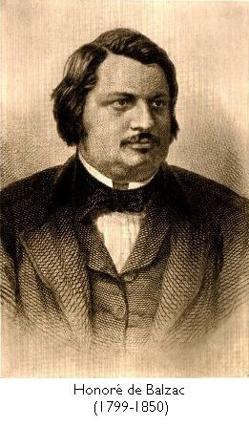 Papá Goriot, Honoré de Balzac

RÉSUMÉ
Rastignac est un jeune homme de petite noblesse. Il vient à Paris esperant y rencontrer la fortune. Mais il n'a ni l'argent, ni la connaissance de la société parisienne necessaires.
Une de ses cousines lointaines, Madame de Beauséant, une des dernières grandes dames, le prend sous son aile pour l' aider à appréhender ce monde qu'il ne connait pas. Grâce aux femmes, il va apprendre les moeurs de cette société pervertie et en s'adaptant parviendra à en gravir les échelons.
Cependant dans ce monde déluré, un homme, le Père Goriot, est l'emblème même du désintêressement. Il se sacrifie pour ses filles, qui en retour ne lui offrent que le mépris. Rastignac, touché par le devouement de ce père pour ses filles et voyant comment ces dernières le traitent, comprend cependant que malgré lui il devra s'adapter aux coutûmes de ces gens et agir comme eux pour parvenir au sommet.
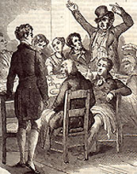
Le Père Goriot est un roman d’Honoré de Balzac, écrit en 1834, dont la publication commence dans la Revue de Paris et qui paraît en 1835 en librairie. Il fait partie des Scènes de la vie privée de la Comédie humaine. Le Père Goriot établit les bases de ce qui deviendra un véritable édifice : la Comédie humaine, construction littéraire unique en son genre, avec des liens entre les volumes, des passerelles, des renvois.

Texto V

Este lugar está en todo su apogeo a eso de las siete de la mañana, cuando el gato de la señora Vauquer, precediendo a su dueña, salta sobre los aparadores, olfatea la leche que contienen varias jarras cubiertas de platos, dejando oír su rezongueo matinal. Pronto aparece la viuda tocada con su cofia de tul, vajo la cual pende un moño postizo mal colocado, arrastrando sus agujereadas zapatillas. Su faz, vieja y regordeta, del medio de la cual sale una nariz en forma de pico de loro; sus manecitas gordezuelas, su cuerpo rollizo como el de una rata de iglesia, armonizan con esta sala que destila desgracia, en la que se agazapa la especulación, y en la que la señora Vauquer respira, sin sentir náuseas, el aire caliente y fétido. Su cara fresca como una primera helada de otoño; sus ojos arrugados, cuya expresión pasa de la sonrisa convencional de las bailarinas al amargo ceño des usurero; toda su persona, en fin, explica la posada, como la posada explica su persona. El presidio no marcha sin el carcelero, y no es posible imaginarse al uno sin el otro. La gordura fofa de esta mujercita es el producto de esta vida, como el tifus es la consecuencia de las emanaciones de un hospital. Su refajo de punto, que sale por debajo de su falda, hecha con un vestido viejo, y en la cual el forro se escapa por los agujeros del tejido deshilachado, resume el salón, el comedor, el jardincito, anuncia la cocina y hace presentir los huéspedes. Cuando ella está allí, el espectáculo es completo. La señora Vauquer, que frisa en los cincuenta, se parece a todas las mujeres que han tenido desgracias. Tiene la mirada vidriosa, el aire inocente de una alcahueta que se enfurruña para hacerse pagar mejor; pero, por lo demás, dispuesta a cualquier cosa con tal de dulcificar su suerte.
Papá Goriot, Honoré de Balzac

1. Palabras y expresiones desconocidas.
- ¿Qué se cuenta? ¿A quién se describe? ¿Qué relación hay entre los personajes?
3. ¿Qué formas del discurso aparecen en el texto?
4. ¿Qué elementos característicos de esas formas de discurso aparecen en el texto?
5. ¿Qué tiempos verbales se emplean en el texto?
6. Extraer del texto los adjetivos que definen al personaje.
7. ¿Se utiliza algún recurso expresivo para caracterizar a los personajes?
8. Resumir el texto leído.
9. ¿Se conoce la historia a la que hace referencia el texto? ¿Cómo ha llegado al alumno? Resumirla.
10. Recordar algún otro personaje de esta historia y describirlo. Atención al orden en la descripción, los tiempos verbales, adjetivos, marcadores espaciales y recursos expresivos.
11. Buscar información sobre Víctor Hugo y su obra Nuestra Señora de París.
12. Buscar información sobre Honoré de Balzac y su obra.

.
LENGUA Y LITERATURA CASTELLANA……2º E.S.O.

FICHA Nº 6: EL TEXTO EXPOSITIVO

En el siglo XV, París se hallaba aún dividida en tres villas claramente separadas, teniendo cada una su fisonomía propia, su especialidad, sus costumbres y hábitos, sus privilegios y su propia historia: la Cité, la Universidad y la Ville. La Cité, que ocupaba la isla, era la más antigua, la menos importante y a la vez madre de las otras dos, apretujada entre ellas y, que se nos perdone la comparación, como una viejecita entra dos mozas jóvenes y hermosas. La Universidad se extendía por la orilla izquierda del Sena, desde la Tournelle hasta la Tour de Nesle, puntos que, en el París de hoy, corresponden, uno al Mercado de Vinos y otro a la Casa de la Moneda. Su recinto abarca ampliamente la zona en donde Juliano había construido sus termas así como la montaña de Santa Genoveva. El punto culminante de esta curva de murallas era la Porte Papale, que corresponde hoy, más o menos, al actual emplazamiento del Panteón. La Ville, que era la mayor de estas tres partes de París, ocupaba la orilla derecha. El muelle sobre el Sena, interrumpido a veces y cortado en varios lugares, corría a lo largo del río desde la Tour de Billy hasta la Tour du Bois, aproximadamente lo que hoy se extiende entre el Grenier d’Abondance y las Tullerías. A esos cuatro puntos en que el Sena cortaba los muros de la capital, La Tournelle y la Tour de Nesle, en la orilla izquierda, y la Tour de Billy y la Tour de Bois, en la orilla derecha, se les conocía preferentemente con el nombre de las cuatro torres de París. La Ville se introducía en las tierras de labranza más profundamente que la Universidad. El punto donde acababa el recinto de la Ville (el de Carlos V) se encontraba en las puertas de Saint-Denis y de Saint-Martin, cuyo emplazamiento aún se mantiene en nuestros días.
Como hemos dicho, cada una de esas tres grandes divisiones de París era una ciudad en sí misma, pero una ciudad demasiado especial para ser completa; una ciudad que no podía existir sin las otras dos y con tres aspectos bien diferenciados en cada una: en la Cité abundaban las iglesias, en la Ville los palacios y los colegios en la Universidad.
Nuestra Señora de París, Víctor Hugo

- Palabras y expresiones desconocidas.
- ¿En qué época se sitúa el texto? ¿En qué época fue escrito?
- ¿Qué intención tiene el emisor?
- ¿Qué función del lenguaje predomina en el texto?
- ¿El emisor se muestra preciso y objetivo o, por el contrario, transmite su percepción personal?
- ¿Qué orden se sigue en el texto? ¿Cuántas partes podríamos distinguir?
- ¿Qué tiempos verbales se utilizan?
- Extraer los adjetivos.
- Señalar los marcadores espaciales.
- El alumno realizará una descripción objetiva de un lugar de su ciudad: un barrio, una plaza, el mercado de abasto, la estación del tren...
- El alumno realizará una descripción subjetiva de un lugar que le sea de interés, le resulte atractivo, le traiga buenos, o malos, recuerdos.
- El alumno realizará una exposición sobre Víctor Hugo, sobre la catedral de París, los museos, los parques de la capital francesa, sobre el Sena. Se seguirá el siguiente procedimiento:
- Información sobre el tema de exposición.
- Organización de la información en un esquema.
- Redactar una exposición a partir del esquema realizado.
- Preparar la exposición oral: utilizar el guión escrito; se puede complementar con fichas, fotografías, dibujos...
- Desarrollar la exposición oral: se ha de seguir el guión; no se trata de leer; se debe utilizar un lenguaje preciso y objetivo, explicar las expresiones y términos complejos, tecnicismos... y pueden usarse medios técnicos. En el libro de texto, el alumno puede consultar sobre la exposición (páginas 38,39 y 41).

LENGUA Y LITERATURA CASTELLANA……2º E.S.O.

FICHA Nº 7: TEXTOS ARGUMENTATIVOS

LA VERDADERA TALLA
Me estaban volviendo loca en la tienda con las tallas de los vaqueros, de cada marca me sacaban una talla distinta, que si esta marca, talla grande, que si esta otra, talla pequeña y, claro, te inclinas por la más pequeña. Te da el subidón de autoestima al comprobar que entras en una talla menos, pero la alegría dura poco, porque justo entonces te recomiendan una faja para disimular esas cartucheras que te marcan los vaqueros que te estás probando, y te hunden en la miseria.
Durante muchos años la industria de la moda nos ha hecho creer a las mujeres que, como decía Coco Chanel, “nunca se es demasiado rica ni demasiado delgada”. Una estupidez muy peligrosa que ha llevado a la infelicidad a muchas. Durante generaciones, las mujeres han sufrido la tiranía de la delgadez, el castigo bíblico de los michelines. La delgadez se ha considerado un síntoma de distinción, de glamour, incluso de poder. Y así hemos llegado al extremo de ver desfilar a modelos de aspecto enfermizo por las más famosas pasarelas del mundo. Modelos que marcan la pauta para millones de jóvenes y mayores que, más allá de la anorexia y de la bulimia, son desdichadas cada día al no poder alcanzar esos cánones de belleza, que son irreales y que rayan en la desnutrición. Esa infelicidad diaria, ese sentimiento de insatisfacción permanente por el peso, por la talla, es una de las maneras de tenernos sometidas. La publicidad siempre está marcando a las mujeres cómo tienen que estar de delgadas.
La semana pasada veíamos el comienzo de un estudio entre 8.500 españolas de entre 12 y 70 años para unificar las tallas, tras un acuerdo entre el Ministerio de Sanidad y los pesos pesados del mundo de la moda (¡lo de peso pesado es positivo!). Gracias al estudio –que se ha hecho ya antes en Francia-, la talla 46 va a dejar de considerarse especial y los maniquíes de los escaparates habrán de engordar unos kilos para lucir las prendas que luego llevarán las mujeres de carne y hueso (nunca mejor dicho).
Después de la polémica del año pasado en la pasarela Cibeles, este fin de semana hemos sabido que de las casi 70 modelos seleccionadas para desfilar por Cibeles 2007, cinco de ellas, tras subirse a la báscula, no han alcanzado el índice mínimo de masa corporal, que es 18. Para que nos hagamos una idea, el índice 18 equivale a medir 1,80 de estatura y pesar ¡50 kilos!
Y es que para desfilar por la pasarela de la vida no hace falta cumplir con los míticos 90-60-90, ni hay que vivir obsesionadas con el cuerpo perfecto ni con la talla ideal. La autoestima, la felicidad, la satisfacción personal están en lo que nos desarrollamos como personas, en los logros y en cómo vamos superando las dificultades del día a día. Y ahí sí que hay que dar la verdadera talla.
Mayte Ziriza La Rioja.com 21-02-2007
NIÑOS Y TELEVISIÓN
Nuestra fascinación por las escenas provocativas de agresión o de erotismo es tan antigua como la sincera preocupación de que contemplar estas imágenes puede ser perjudicial para la mente impresionable de los pequeños. No pocos psicólogos y educadores piensan que la televisión convierte a los menores de edad en futuros delincuentes. De hecho, los supuestos efectos perniciosos de la pequeña pantalla en las criaturas son a menudo utilizados para explicar actos incomprensibles de violencia.
Es de sentido común que los niños y las niñas aprenden de lo que ven. Nacemos con una gran capacidad de imitar. Incluso criaturas de catorce meses ya copian gestos que ven en el televisor. No es de extrañar, pues, que varios experimentos demuestren que programas que contienen altos niveles de violencia pueden causar agresividad en ciertos adolescentes impulsivos ya predispuestos a ella. Otros estudios sugieren, por el contrario, que ciertas imágenes cargadas de dureza son terapéuticas para algunos jóvenes reprimidos, pues tienen un efecto de purgante psicológico que les limpia de sus impulsos destructivos inconscientes.
Un problema es que la violencia y el sexo se escenifican con frecuencia entrelazados y confundidos [...]
Aparte del impacto negativo que ciertas imágenes de violencia o pornografía ejercen en determinados niños y niñas, creo que la televisión no es ni tan poderosa como unos advierten ni tan apocalíptica como otros temen. No olvidemos que los cuentos infantiles más populares están colmados de la violencia más gráfica. Muchos de los argumentos que nos fascinan a los adultos están impregnados de la misma agresividad folclórica que caracteriza los relatos de Caperucita o Barba azul. Sin embargo, todas las criaturas normales aprenden muy pronto a percibir con claridad la diferencia entre fantasía y realidad, entre conductas aceptables y prohibidas. Las ondas hercianas, por sí solas, no tienen la fuerza para alterar esta capacidad innata y adaptativa.
En mi opinión, el mayor daño que causa la televisión no se debe tanto a las imágenes que transmite como al valioso tiempo que roba a otras actividades socializadoras y creativas tan necesarias durante los primeros años de la vida. Muchos teleprogramas se han convertido penosamente en un sustituto de la imaginación y de la iniciativa, en un manjar poco nutriente pero altamente adictivo. Más problemática es la situación de las criaturas que vuelven del colegio a una casa sin padres y se pasan tres o cuatro horas cada tarde delante de la telecanguro.
Una televisión responsable informa, educa y entretiene. Hay buenos programas que estimulan la tolerancia y las causas altruistas, sirven de arena de debate para las ideas, ayudan a superar prejuicios y fobias sociales, y promueven la dignidad de la persona y el valor de la vida. Pienso que, al final, el desafío que nos plantea la televisión depende del propósito que le asignemos y del uso que hagamos de ella. Porque este escenario penetrante y omnipresente puede iluminar a nuestros pequeños, pero también confundirlos; puede despertarlos y adormecerlos, humanizarlos y embrutecerlos.
Antídotos de la nostalgia, Luis Rojas Marcos.

La Lengua francesa

Es innegable que las personas de habla castellana o española, de acuerdo con sus profesiones u ocupaciones, necesitan manejar otras lenguas, en especial el inglés, debido a que es el idioma usado por los sistemas y adelantos de la ciencia y la tecnología.
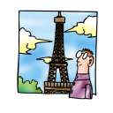
Pero si -además de lo que exige la realidad laboral en esta época de las nuevas herramientas de la comunicación y la información-, el individuo quiere cultivarse y ampliar su cultura, inclinándose más hacia las artes y las letras, encontrará en el estudio del francés como idioma extranjero opcional, una manera de tener acceso a una lengua latina más cercana a nuestra lingüística y a nuestra idiosincrasia. ¿Por qué?
Porque:

Deriva, igual que el español o castellano, del latín.
Es una de las lenguas romances.
Durante siglos fue una de las culturas que más influencia ejerció en el mundo hispanohablante, en las ideas, las artes y las letras.
Es una lengua que tiene semejanzas a la nuestra, por su idéntico origen.
Muchos vocablos franceses han ingresado en nuestra lengua.
Juntamente con el inglés y el español, son los idiomas que más utilizan nuestras culturas.
En muchas escuelas de habla hispana se estudia como lengua extranjera alternativa el francés.
- Palabras y expresiones desconocidas.
- ¿Qué se propone el autor del texto? ¿Cuál es su finalidad?
- Determinamos en el texto los elementos de la argumentación: el objeto o tema, la tesis, los argumentos.
- ¿Qué orden sigue el texto? ¿Cuántas partes podemos distinguir?
- ¿Cómo es el lenguaje empleado?:
  - ¿Se manifiesta el emisor o autor del texto? ¿Cómo?
  - ¿Qué persona gramatical se utiliza?
  - ¿Qué recursos se emplean para atraer y llamar la atención del lector?
  - ¿En qué expresiones se expresa opinión?
  - Señalamos los conectores. ¿Qué relaciones expresan?
  - Elementos, expresiones que llaman al lector, que lo implican o involucran en el texto.
  - ¿En qué expresiones se observa el cuidado, la preocupación por el lenguaje.
- El alumno realizará un resumen del texto leído y trabajado.
- En su cuaderno, el alumno realizará un esquema sobre los textos argumentativos.
- Realizar un comentario personal sobre la tesis de cada texto.
- Al alumno se le propone una tesis que deberá defender. En clase, entre todos se expresarán argumentos a favor y en contra.
- Cada alumno redactará un texto argumentativo teniendo en cuenta todo lo trabajado en las actividades anteriores.
- Pueden realizarse, además, las actividades del Taller de escritura del libro de texto( páginas 55 y 75).

LENGUA Y LITERATURA CASTELLANA……2º E.S.O.

FICHA Nº 8: TEXTO PERIODÍSTICO

Huelga causa cierre de Torre Eiffel por segundo día.
Por segundo día consecutivo, la Torre Eiffel estuvo cerrada por una huelga de sus guardias. EFE
Guardias exigen bonos por largas jornadas de trabajo.
El jueves por la mañana la torre fue cerrada, sin embargo por la tarde se permitió el acceso de turistas, más tarde las puertas se cerraron de nuevo
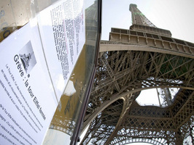
PARÍS, FRANCIA.- Una huelga de guardias de seguridad mantuvo cerrada la Torre Eiffel el jueves por segundo día, frustrando a turistas que esperaban ver París desde lo alto de sus balcones.
La torre fue cerrada el jueves por la mañana, pero para la tarde se comenzó a permitir el ingreso de turistas hacia los balcones, y luego las puertas se cerraron de nuevo.
Los guardias están exigiendo bonos por las largas horas que trabajan parados afuera, todo el año, generalmente vistiendo sólo un traje de algodón y corbata.
Operadores de la torre indicaron que estaban presentando una queja ante la corte por las acciones de los 16 guardias.
La torre normalmente está abierta todo el año, pero ocasionalmente ha sido cerrada antes debido a huelgas o fuertes vientos.
En la torre trabajan más de 500 personas. Recibe aproximadamente 18.000 visitantes al día. La estructura de hierro diseñada por el arquitecto francés Gustave Eiffel fue inaugurada en 1889 y se ha convertido en un símbolo de París.

- Comprensión del texto. Palabras y expresiones desconocidas.
- Resumir la noticia.
- Identificar las distintas partes del texto.
- Expresar la opinión sobre el tema del texto.
- Buscar información sobre Eiffel y sus construcciones en Francia y en España.
- El alumno elaborará una noticia sobre la información anterior.

LENGUA Y LITERATURA CASTELLANA……2º E.S.O.

FICHA Nº 9: TEXTO DRAMÁTICO

ACTO III

ESCENA II

TARTUFO, LORENZO, DORINA

TARTUFO (viendo a Dorina). Guardad, Lorenzo, mi disciplina y cilicio y orad porque el Cielo os ilumine siempre. Decid, si alguien me busca, que he ido a repartir limosnas entre los presos.
DORINA. ¡Cuánta afectación y cháchara!
TARTUFO (a Dorina). ¿Qué queréis?
DORINA. Deciros ...
TARTUFO (Sacando un pañuelo del bolsillo). ¡Oh Dios mío! Hacedme la merced, Dorina, de tomar este pañuelo antes de hablarme.
DORINA. ¿Para qué?
TARTUFO. Para cubriros ese seno, cuya vista no puedo soportar. Cosas así lesionan las almas y hacen nacer pensamientos pecaminosos.
DORINA. Fácil sois a las tentaciones. ¿Tanta impresión causa la carne sobre vuestros sentidos? Ya, veo que os sube no sé qué sofoco a la cara. Mas yo no soy tan pronta en anhelar y podría veros desnudo de arriba abajo sin que me tentase vuestra piel.
TARTUFO. Hablad con un tanto más de recato si no queréis que me aleje.
DORINA. Yo soy quien os dejo tranquilo, que sólo he de deciros dos palabras. La señora va a descender a esta sala y os pide la gracia de una conversación.
TARTUFO. Muy de mi agrado.
DORINA (aparte.). ¡Cómo se ablanda! A fe que sigo pensando lo que siempre.
TARTUFO. ¿Vendrá pronto?
DORINA. Ya me parece oírla. Sí, ella es, y con ella os dejo.
Tartufo, Molière

- Palabras y expresiones desconocidas.
- ¿Qué ocurre en esta escena? ¿Qué personajes intervienen? ¿Qué impresiones provocan en el lector?¿Qué visión o postura tiene cada personaje? ¿Qué pretenden?
- ¿Hay algún narrador? ¿Quiénes hablan en el texto?
- Se le proporcionarán al alumno los datos necesarios sobre la obra para comprender la escena. Puede realizarse un trabajo previo de búsqueda de información sobre Tartufo.
- ¿Qué tipo de información proporciona el texto que figura entre paréntesis y en cursiva? ¿Quién expresa esas informaciones? ¿Qué función cumplen esas partes del texto? ¿Cómo se denominan?
- ¿Se describe a los personajes? ¿Cómo conocemos su carácter?
- El alumno se convertirá en narrador y transformará las tres últimas intervenciones del texto en estilo indirecto.
- Resumir el texto anterior.
- Se le proporciona al alumno una situación que debe desarrollar como un diálogo teatral.
- Se puede realizar la actividad del Taller de escritura del libro de texto. (página 177)
- Se buscará información sobre Molière y su obra. El alumno preparará una exposición sobre Molière.

PROGRAMME DE ANGLAIS

DEUXIÈME COURS



ENSEIGNEMENT SECONDAIRE OBLIGATOIRE



COURS BILINGUE 2009-2010
I. E. S. « Ruiz Gijón »

ANGLAIS……2º E.S.O.

FICHA Nº 1: FRANCE
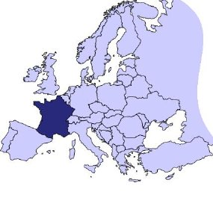

France is a modern state, a republic and one of the major economies. It has a population of slightly over 60 million inhabitants.
The official language is French. It is divided, administratively, into 22 regions and 96 counties, known as departments. France uses the euro and the cost of living is similar to neighbouring countries, thought staying in Paris can be expensive.
It is one of the oldest nations in Europe which the Romans called Gaul and it is also a country with a very rich cultural and environmental heritage.
The climate in France is quite varied but generally west European, a bit warmer than UK, a bit cooler than Spain.
In the Alps near the Italian and Swiss borders is western Europe’s highest point, Mont Blanc (4810 m.).The forest-covered Vosges Mountains are in the northeast, and the Pyrénées are along the Spanish border. Except for extreme northern France, the country may be described as four river basins and a plateau. Three of the streams flow west, the Seine into the English Channel, the Loire into the Atlantic, the Garone into the Bay of Biscay and the Rhône flows into the Mediterranean.

- Match the sentences:

1-France has a population a-is similar to neighbouring countries
2-It is divided b-Europe’s highest point Mont Blanc
3-The cost of living c-as four rivers and a plateau
4-The Alps is d-over 60 million inhabitants
5-France may be described e-into 22 regions and 96 countries.

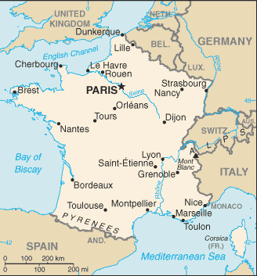
2) Write true or false:

1-France is one of the major economies.
2-In France they don’t use the euro
3-Staying in Paris is not expensive.
4-The Romans called France Gaul.
5-The climate in France is warmer than in Spain.

- Copy the map of France,
draw the rivers, the mountains
and the Mont Blanc.
ANGLAIS……2º E.S.O.

FICHA Nº 2: CHRISTMAS IN FRANCE

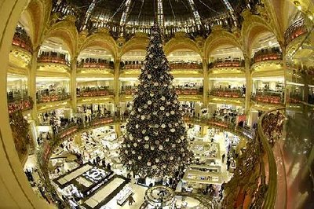
In France, Christmas is a time for family and for generosity, marked by family reunions, gifts and candy for children, gifts for the poor, Midnight Mass, and le Réveillon.
The celebration of Christmas in France varies by region. Most provinces celebrate Christmas on the 25th of December, which is a bank holiday. However, in eastern and northern France, the Christmas season begins on 6 December, la fête de Saint Nicolas, and in some provinces la fête des Rois is one the most important holidays of the Christmas season. In Lyon, 8 December is la Fête de lumières, when Lyonnais pay homage to the virgin Mary by putting candles in their windows which light up the village.
In most countries, Epiphany (la fête des Rois) is the 6th of January, whereas in some places in France it is celebrated the first Sunday after 1st January.
French children put their shoes in front of the fireplace, in the hopes that Père Noël (aka Papa Noël) will fill them with gifts. Candy, fruit, nuts, and small toys will also be hung on the tree overnight. There's also Père Fouettard who gives out spankings to bad children (sort of the equivalent of Santa Claus giving coal to the naughty).
In 1962, a law was passed decreeing that all letters written to Santa would responded to with a postcard. When a class writes a letter, each student gets a response.

1-Read the text and answer the questions:

- How do they celebrate Christmas in France?

- When do most of the provinces celebrate Christmas?

- When does the Christmas season begin in eastern and northen France?

- Where do French children put their shoes?

- What does Pere Fouettard give to bad children?

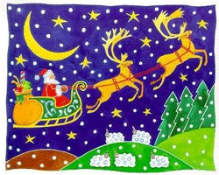
2-Write true or false

- La fête des Rois is one of the most important holidays of the Christmas season.

- They pay homage to the Virgin Mary in Lyon 8th December.

- In some places in France Epiphany is celebrated the last Sunday January.

- French children put their shoes in front of the window.

- All letters written to Santa are responded in France.

3-Read the text and complete the sentences:

- The celebration of Christmas in France varies by….

- 8TH December is La Fête de Lumières, when Lyonnais pay homage to….

- In most countries Epiphany is….

- French children put their…..

- In 1962…..

4-Write the meaning of:

Gift | Candy | Season | Candle | Holiday
Fruit | Nut | Village | Coal | Naughty



ANGLAIS……2º E.S.O.

FICHA Nº 3: Etymology
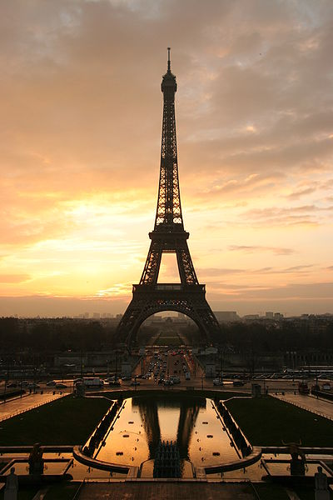
The name Paris) in French, derives from that of its inhabitants, the Gaulish tribe known as the Parisii. The city was called Lutetia, "Lutetia of the Parisii"), during the first- to sixth-century Roman occupation, but during the reign of Julian the Apostate (361–363) the city was renamed Paris. Other authors consider that the name of the Parisii tribe comes from the Celtic Gallic word parisio meaning "the working people" or "the craftsmen. Since the early 20th century, Paris has been known as Paname ([panam]) in French slang ( Moi j'suis d'Paname, i.e. "I'm from Paname"), a slang name that has been regaining favour with young people in recent years.
Paris has many nicknames, but its most famous is "La Ville-Lumiere" (literally, "The Light City"; although most often translated as "The City of Lights" or as "The City of Light"), a name it owes both to its fame as a centre of education and ideas and its early adoption of street lighting.

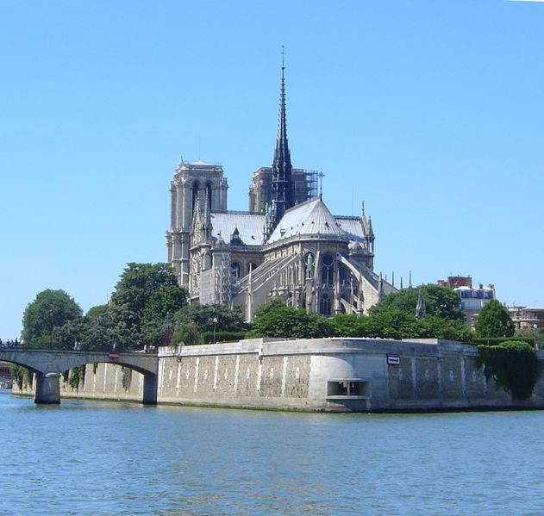
1) Read the text and answer the questions:
- Where does the name Paris derive from?
- How was it called during the first to sixth century Roman occupation?
- How do young people call Paris in 20th century?
- What is the most famous nickname of Paris?
- Why is Paris called the city of lights?

2) Translate these words into your language:
Tribe | Century | Reign
Slang | Young | Nickname
Fame | Early | Light

3) Order the words to make sentences:
- called / the / city / was /Lutetia
- has / Paris / many /nicknames
- city / lights / of /the
- name / Paris / been / has / known / as / Panane.

4) Write True or False:
- Roman occupation was the sixth-eighth century
- The word parisio means working people
- Panane is a slang name
- Paris has one nickname
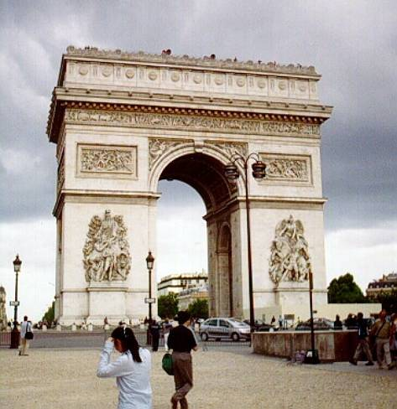
- The city was rename Paris during the reign of Julian the Apostate.

ANGLAIS……2º E.S.O.

FICHA Nº 4: French cuisine
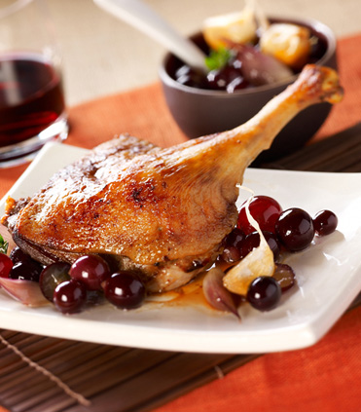
French cuisine varies according to the season. In summer, salads and fruit dishes are popular because they're refreshing and the produce is inexpensive and abundant. Greengrocers prefer to sell their fruit and vegetables at lower prices if needed, rather than see them rot in the heat. At the end of summer, mushrooms become plentiful and appear in stews everywhere in France. The hunting season starts in September and runs through February. Game of all kinds is eaten, often in very elaborate dishes that celebrate the success of the hunt. Shellfish are at their peak as winter turns to spring, and oyster appear in restaurants in large quantities.
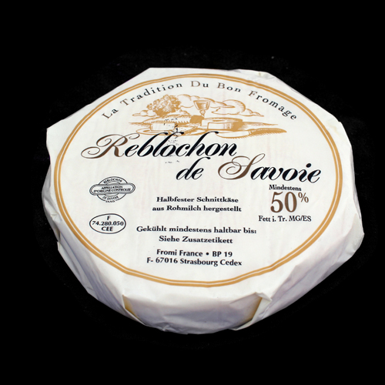

1.- Answer the following questions:
  - What are the most popular dishes in summer
  - Why are they popular?
  - What is there in stews at the end of summer?
  - When does hunting season start?
  - Do oyster appear as winter turns to spring?

2.- Order the words to make sentences:
- salads / fruit / are / in / summer / and / dishes /
- cuisine / to / season / the / varies / French / according /
- starts / September / in / season / the / hunting /

3.- Read the text and look for:

Two months | Two seasons
Two food names | Two food names from sea

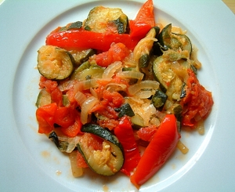

4.- Write true or false:

- Salads and fruits are popular in winter
- Greengrocers prefer to sell their products to a lower price
- The hunting season starts as winter turns to spring
- Oysters appear in restaurants as winter turns to spring
- Mushrooms are in stews everywhere in France

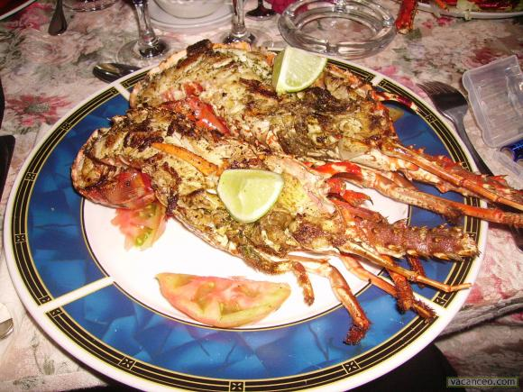

ANGLAIS……2º E.S.O.

FICHA Nº 5: Football in France
The French national football team represents the nation of France in international football. It is fielded by the French Football Federation and competes as a member of UEFA.
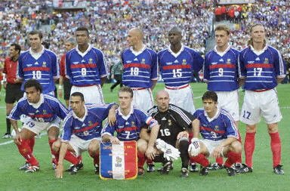
France was one of the four European teams that participated at the inaugural World Cup in 1930. In the 1980s, led by midfielder and captain Michel Platini, the team reached semi-finals at both the 1982 and 1986 World Cups, and won the 1984 European Championship.
France then reached an even higher status in international football by being especially successful at the end of the 1990s and in the 2000s; they won the World Cup as the host nation in 1998, and the European Football Championship two years later, while also placing second at the 2006 World Cup tournament. Midfielder Zinédine Zidane was particularly instrumental in achieving those honours.
France and Argentina are the only national teams which have won the three most important men's titles organized by FIFA: the World Cup, the Confederations Cup, and the Olympic Tournamen
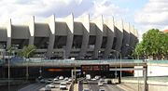
Parc des Princes

1)Read the text and answer the questions:

- Was France one of the teams that participated at the Inaugural World Cup?
- When was this first World Cup?
- When did the team reach the semi-finals?
- Who won the 1984 European Championship?
- Name an important footballer who played in the French national football team.

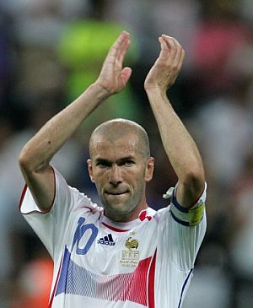
2) Complete the sentences:

- France was one of the four Europeans teams……
- With Michael Platini….
- The team was especially successful at….

- Zinèdin Zidane was particularly…..
- France and Argentina are the only….

3)Unscrable the words:

Taem | Puc | Olrdw | Tinacap | Bermen
Tosh | Own | Otlfaolb | Tussta | Littes

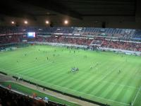

4)Read the text and look for:

- A name of a country
- A name of a footballer’s position
- Two names of football competition
- Two important footballers
- The most important organisation of football competitions.
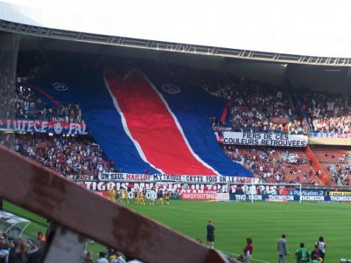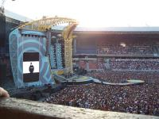

ANGLAIS……2º E.S.O.

FICHA Nº 6: Lance Armstrong Trains for Tour de France

Seven-time Tour de France winner Lance Armstrong of the United States says he has rediscovered his passion for cycling as he prepares to ride in the event next year.
Armstrong plans to ride in the Tour of Italy in May and then the Tour de France in July. The 37-year-old Texan and cancer survivor said that only minor back trouble has hindered his training.
Armstrong retired from cycling in 2005 after winning the Tour de France for the seventh time. He and Contador were team mates at the now-defunct Discovery Channel team. Armstrong plans to begin racing again next month in the Tour Down Under in Australia. He also plans to use racing to help promote cancer research worldwide.
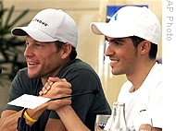Astana team cyclists Lance Armstrong (l) and Alberto Contador at a press conference in Tenerife, 04 Dec 2008
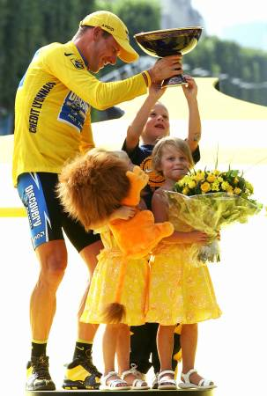
1) Answer the following question:
- What’s the name of the seven-time Tour de France winner?

- Where is he from?

- How old is he?

- What is he planning?
- Who was his team mates at the Discovery Channel team?

2) Match the sentences:
Amstrong plans | from cycling in 2005
Amstrong says | he has rediscovered his passion for cycling
Amstrong retired | to ride in the tour of Italy in May
He also plans to use racing | to help promote cancer research worldwide

3) Unscramble the word, they are in the text
Cilgnyc | Sisopna | Ayer | Vivorspr | Mthon
Ingaa | Tema | Pelh | Cercan | Reca

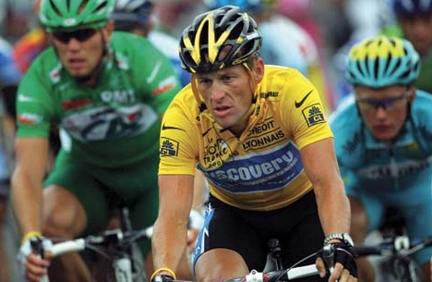
ANGLAIS……2º E.S.O.

FICHA Nº7: JULES VERNE
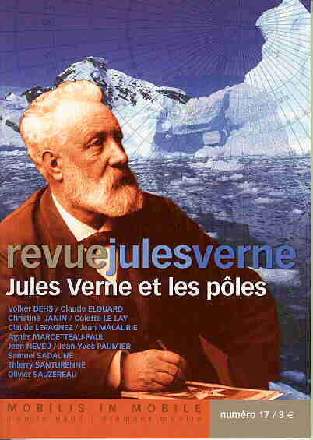
Jules Verne(1828-1905)was a French author and founder of the science-fiction genre. He is best known for the novels such as Journey to the Centre of the Earth, Twenty Thousand Leagues under the sea and Around the World in eighty Days. He wrote about space, air and underwater travel long before these means of travel were actually technically possible. His novels have been noted for giving accurate descriptions of modern times. He described air conditioning, automobiles, the Internet, television and other modern conveniences.
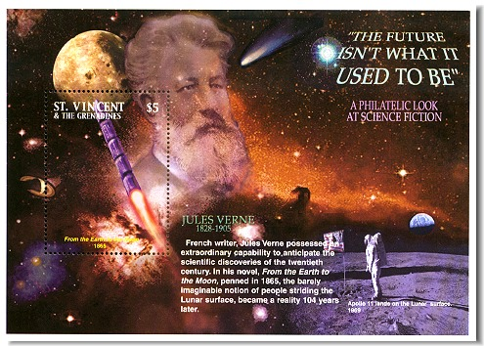

1) Read the text and answer the questions:
1 Who was Jules Verne?
2 What genre did he write?
3 Name some of his famous novels.
4 What did he write about?

2) Write true or false:
1 Jules Verne was a French musician.
2 He was the founder of science-fiction genre.
3 One of his best known novel was Journey to the centre of the earth.
4 He wrote about inventions long before they were technically possible.
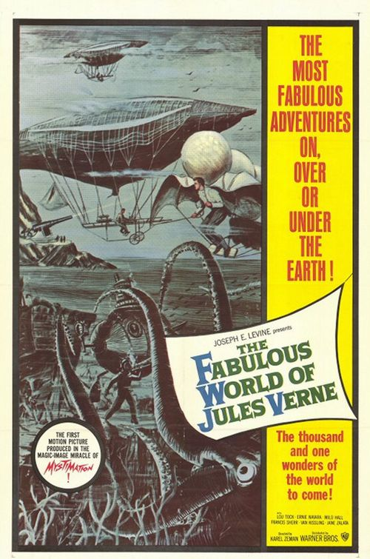
5 He described many modern conveniences.

3) Translate into your language the titles of his best known novels:
1 Journey to the centre of the earth.
2 Twenty thousand leagues under the sea.
3 Around the world in eighty days.

4) Circle the word that doesn’t belong:
1 Science –fiction, comedy, car, horror.
2 Air conditioning, internet, television, book.
3 Space, air, water, food.
4 Book, pen, internet, pencil case.

ANGLAIS……2º E.S.O.

FICHA Nº8: Charles Aznavour
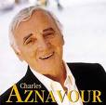
He was born in Paris in 1924. He is one of France’s most popular and enduring singers.
His artistic parents introduced him to the world of theatre. He left school when he was nine and began to perform at this time.
Aznavour sings mostly about love. He has written musicals and about 1000 songs. He speaks and sings in many languages. He also recorded at least one song from the 18th century poet Sayat Nova. In French Que cést triste Venise, Venecia sin tí in Spanish, How sad Venice can be…
Artists who have collaborated with him include Fred Astaire, Bob Dylan, Bing Crosby, Liza Minelli, Laura Paussini, Julio Iglesias, Plácido Domingo…
In 2006, 82 year old Aznavour travelled to Cuba to record his new album Colore Ma Vie. His next album, Jazznavour 2 is a continuation in the same vein as his hit album Jazznavour released in 1998. Aznavour´s next tour, Aznavour en liberté will again take him across the US and Canada. It starts in April 2009.
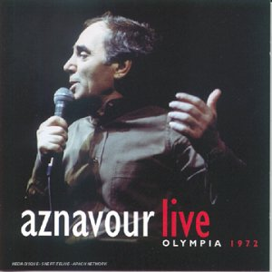

1-Answer the following questions:
1-Where was Aznavour born?
2-When did he leave school?
3 -What are his songs about?
4 -Name at least two of his most famous songs.
5-Is he still singing?

2-Match A to B

A B
-His artistic parents - musicals and about 1000 songs
-He sings mostly -in many languages
-He has written -will take him across the US
-He has sung -introduced him to the theatre
-Aznavour´s next tour -about love

3-Complete the sentences with the words and phrases below:
-popular -perform -collaborated -hit -take…across

- He was 9 and began to…….
- It is a continuation in the same vein as his…..album Jazznavour 1
- He is one of France’s……popular singers
- Artists who have …….with him include Fred Astaire
- Aznavour en Liberté will again……him across the US and Canada


4-Complete the research file:

CHARLES AZNAVOUR

Name…………………..
Year of birth…………..
Place of birth………….
Job……………………..
Speaks…………………
Next tour………………

PROGRAMME DE MATHÉMATIQUES

DEUXIÈME COURS

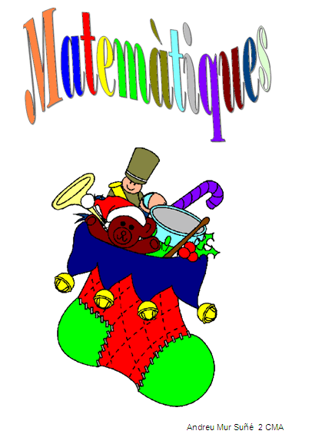

ENSEIGNEMENT SECONDAIRE OBLIGATOIRE

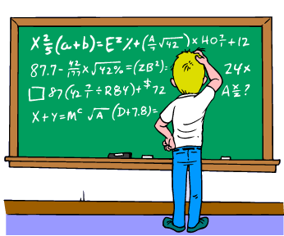

COURS BILINGUE 2009-2010
I. E. S. « Ruiz Gijón »

THÈME 1
LES NUMÉROS ENTIERS

OBJECTIFS:

- Les élèves doivent apprendre le signifié des numéros positifs et celui des numéros négatifs. Ils apprendront, aussi, à les écrire correctement sans fautes.
- Les élèves apprendront à faire la représentation des numéros entiers sur la ligne entière et, aussi, à comparer deux numéros quelconques qu’ils soient.
- Il faudra que les élèves apprennent les opérations essentielles et, aussi, leur priorité.
- Ils apprendront l’usage des parenthèses, des crochets et des accolades en rapport avec les opérations normales.

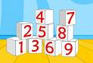

GLOSAIRE :

- Addition
- Terme
- Produit
- Facteur
- Soustraction
- Résultat
- Division
- Dividende
- Diviseur
- Quotient
- Reste
- Puissance
- Base
- Exposant
- Valeur absolue

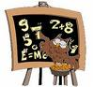 ACTIVITÉS :

1.- Calculer la valeur absolue des numéros suivants :

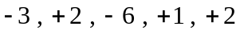

2.- Représenter les numéros de l’exercice antérieur sur la ligne entière et les comparer, utilisant le signe adéquat.

3.- Simplifier l’écriture des opérations suivantes et calculer leurs résultats.

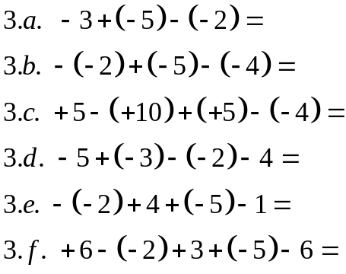

4.- Résoudre les opérations suivantes. Faîtes attention : Il faut faire d’abord celles dont on aura la préférence.

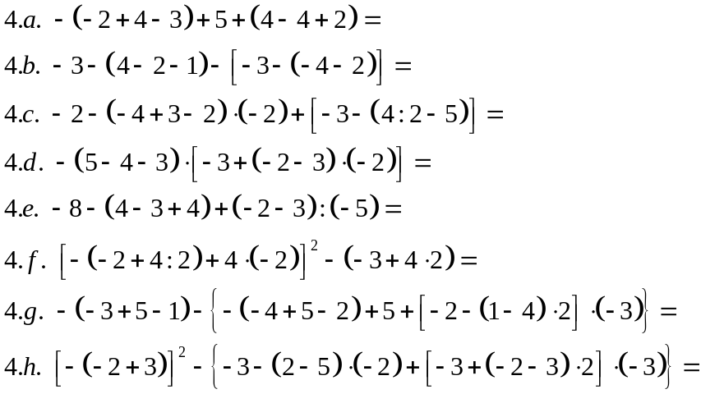

5.- Il y a des défauts « d’ortographe » mathématique dans les exercices suivants. Corrige-les et, après, résous les opérations.

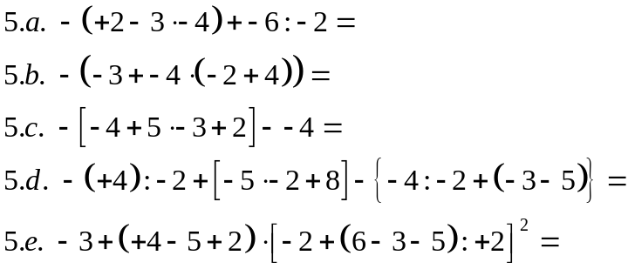

6.- Résous les exercices :

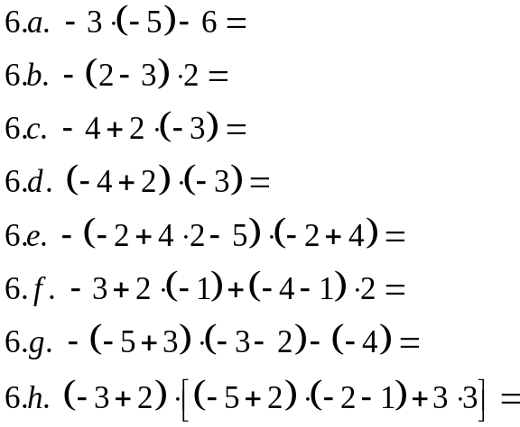



7.- Résoudre en appliquant la propriété distributive.

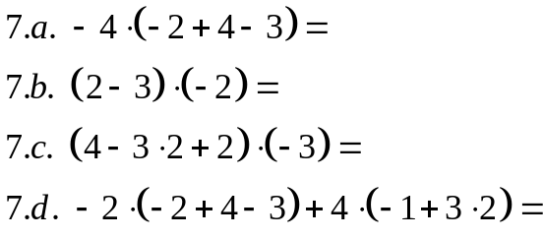

8.- Dans les suivantes additions il faut attirer le facteur commun et, après, calculer le résultat de chaque opération.

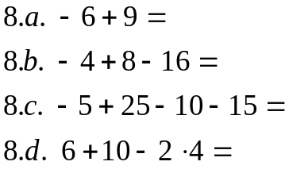



9.- Résoudre les opérations suivantes

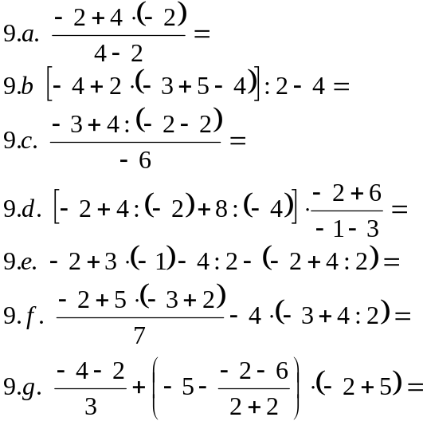



10.- Simplifie l’écriture des suivantes puissances et faîtes le calcul de leurs résultats.

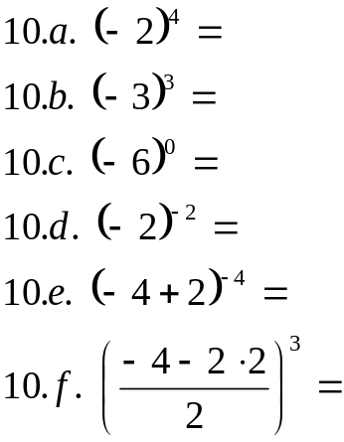

11.- Résous les opérations sous la forme de puissances. Donne leurs résultats sous la même forme et calcule le résultat final de chaque puissance si la valeur absolue de son exposant est inférieure à quatre.
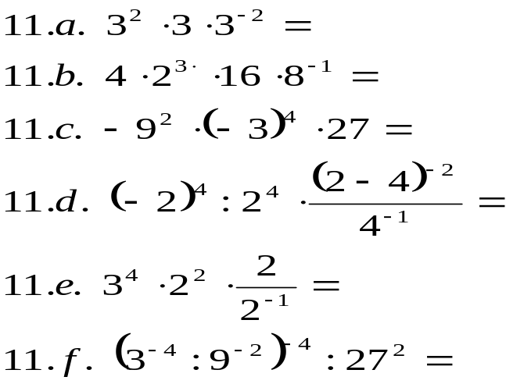



THÈME 2
LES NOMBRES ENTIERS RELATIFS
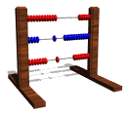
OBJECTIFS:
- Les élèves doivent apprendre le signifié des nombres positifs et celui des nombre négatifs. Ils apprendront, aussi, à les écrire correctement sans fautes.
- Les élèves apprendront à faire la représentation des nombres entiers sur la ligne entière et, aussi, à comparer deux nombres quelconques qu’ils soient.
- Il faudra que les élèves apprennent les opérations essentielles et, aussi, leur priorité.
- Ils apprendront l’usage des parenthèses, des crochets et des accolades en rapport avec les opérations normales.

- Les nombres entiers relatifs sont ceux qui ont un signe devant
  - En général le signe plus n'est pas indiqué, il est sous-entendu
  - Par contre, le signe moins est toujours indiqué

- Les nombres entiers relatifs sont donc composés:
  - des nombres entiers positifs
  - des nombres entiers négatifs
  - et d'un individu fortement nécessaire au milieu, qui est le Zéro

GLOSAIRE :

- Addition
- Terme
- Produit
- Facteur
- Soustraction
- Résultat
- Division
- Dividende
- Diviseur
- Quotient
- Reste
- Puissance
- Base
- Exposant
- Valeur absolue

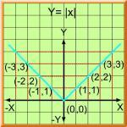

ACTIVITÉS :

1.- Calculer la valeur absolue des nombres suivants :

2.- Représenter les nombre de l’exercice antérieur sur la ligne entière et les comparer, utilisant le signe adéquat.

3.- Simplifier l’écriture des opérations suivantes et calculer leurs résultats.

4.- Résoudre les opérations suivantes. Faites attention : Il faut faire d’abord celles dont on aura la préférence.

5.- Il y a des défauts « d’orthographe » mathématique dans les exercices suivants. Corrige-les et, après, résous les opérations.

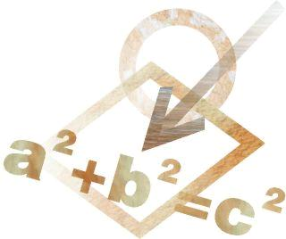
6.- Résous les exercices :

7.- Résoudre en appliquant la propriété distributive.

8.- Dans les additions suivantes il faut extraire le facteur commun et, ensuite calculer le résultat de chaque opération.

9.- Résoudre les opérations suivantes

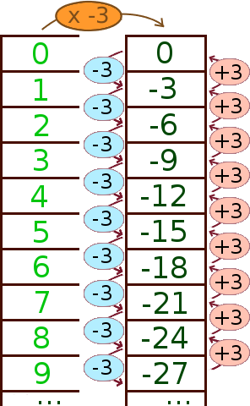
10.- Simplifie l’écriture des suivantes puissances et faites le calcul de leurs résultats.

11.- Résous les opérations sous la forme de puissances. Donne leurs résultats sous la même forme et calcule le résultat final de chaque puissance si la valeur absolue de son exposant est inférieure à quatre.



THÈME 3

LES NOMBRES RATIONNELS

OBJECTIFS.

- Les élèves doivent connaître les trois signifiés des fractions et apprendre à les lire.
- Il faut qu’ils sachent les représenter sur la droite graduée.
- Les élèves apprendront à faire les opérations basiques entre fractions.
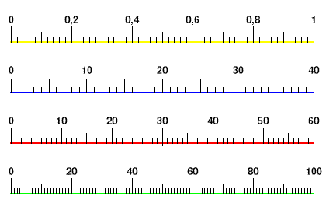
  - La division de deux nombres entiers ne donne pas forcément un nombre entier
  - Avec la division, on sort du territoire des entiers relatifs
  - Le résultat de la division de deux nombres entiers est toujours un nombre avec des décimales périodiques, au moins à partir d'un certain rang
  - Ce sont les nombres rationnels, ou fractionnaires

GLOSAIRE

- Fraction
- Numérateur
- Dénominateur
- Rationnel
- Positif
- Négatif
- Majéur
- Mineur
- Propriété

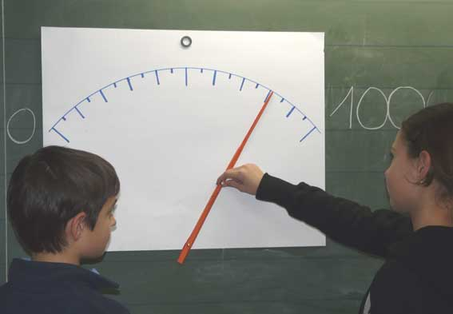

ACTIVITÉS

1.- Réaliser les exercices suivants et simplifier son écriture ainsi que son résultat.

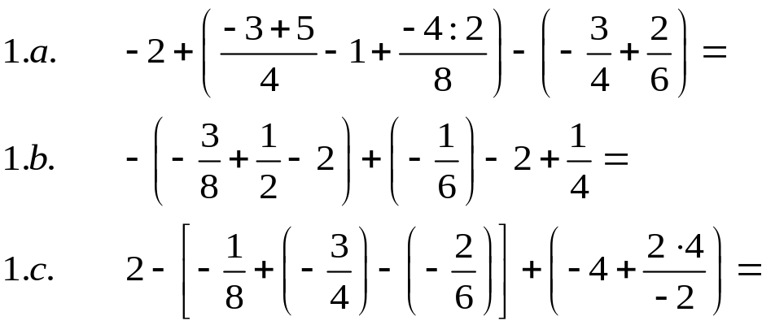
2.- Résous les exercices et simplifie leurs résultats.

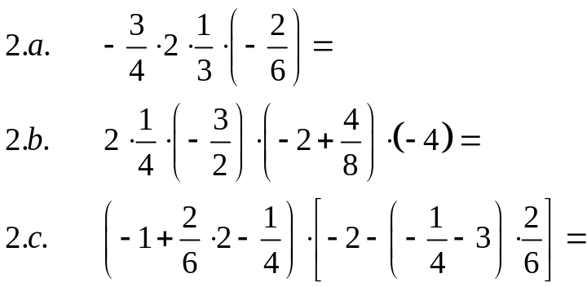

3.- Appliquer la distributivité et résoudre les produits suivants. Après les avoir faits, il faut les faire suivant une autre procédure et vérifier la coïncidence des résultats.

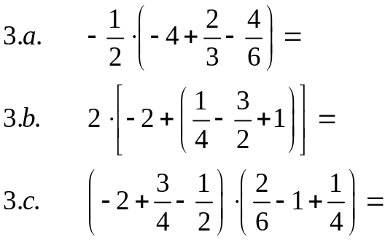

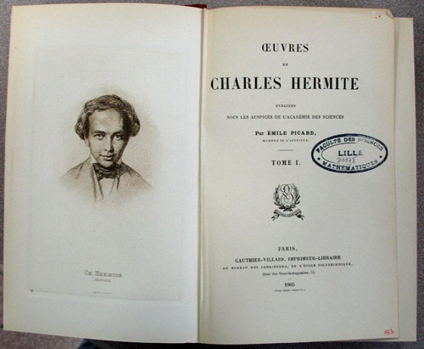

4.- Calculer le résultat de chaque division et simplifie-le.

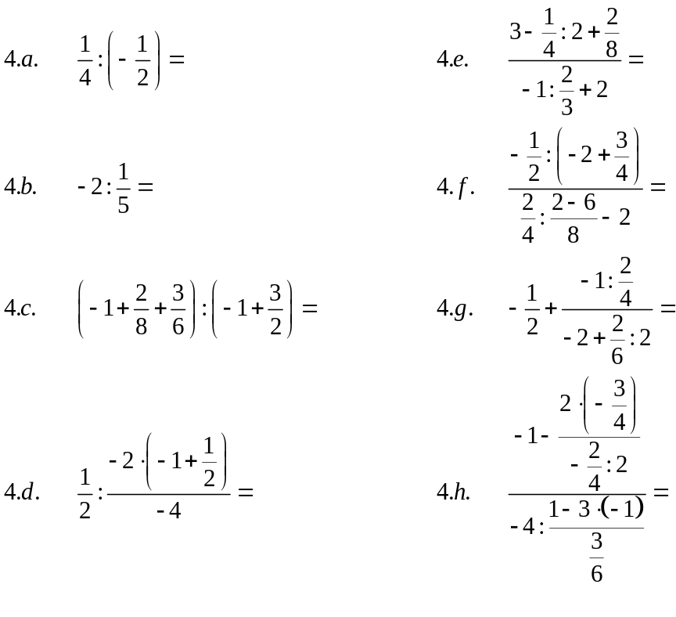

5.- Extraire, dans chaque opération, le facteur indiqué et résoudre l’opération, simplifiant son résultat.

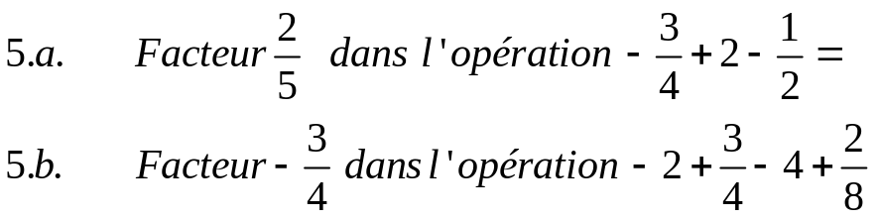

6.- Résous

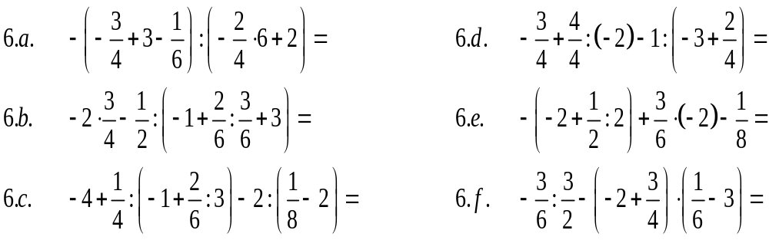

7.- Faire les calculs et simplifier-les.

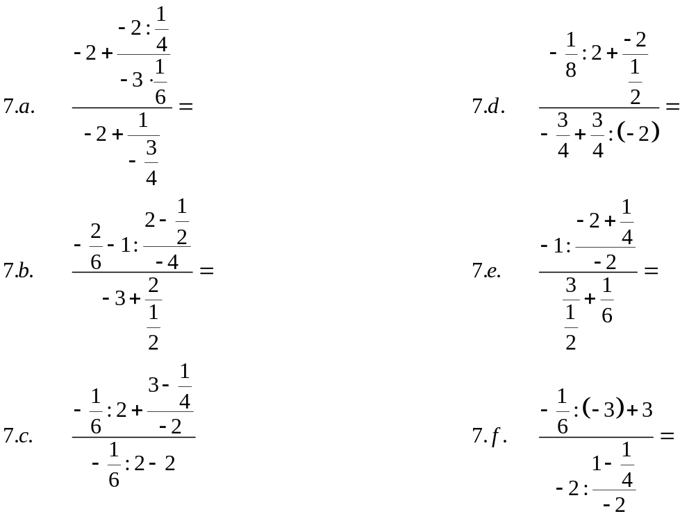

THÈME 4

LES NOMBRES DÉCIMAUX

OBJECTIFS :

- Il faut que les élèves comprennent l’équivalence entre fraction et nombre décimal.
- Les élèves apprendront à obtenir la valeur décimale d’une fraction et la valeur en fraction d’un nombre décimal.
- Les élèves doivent apprendre la lecture des décimaux.
- À la fin du thème, les élèves auront appris les opérations fondamentales entre nombres décimaux et fractions.
- Les élèves apprendront les principes de la notation scientifique.

Un nombre décimal est un nombre qui possède une partie entière
et une partie décimale, séparées par une virgule.

  - Un nombre décimal est le quotient d'un nombre entier par 1, 10, 100, 1000...
  - Dans la pratique, un nombre décimal est un nombre qui peut s'écrire avec une virgule, et dans lequel on peut compter le nombre de chiffres après la virgule.
  - On utilise l'écriture fractionnaire ou l'écriture décimale du nombre en fonction de ce que l'on a à faire.
L'écriture décimale est commode en particulier pour les opérations.
3,7
53,042 | 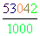

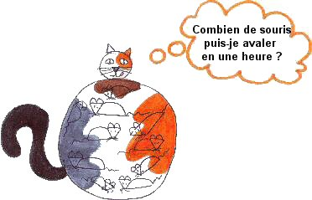

GLOSSAIRE :

- Nombre décimal
- Exacte
- Périodique

- Irrationnel
- Virgule
- Quotient
- Virgule

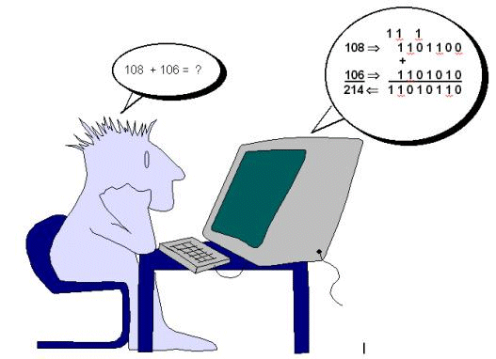

ACTIVITÉS :

1.- Calculer les fractions de lesquelles (fractions génératrices) sortent les nombres décimaux suivants.

2.- Faire les opérations suivantes et donner leurs résultats en forme décimale et, aussi, en forme de fraction.

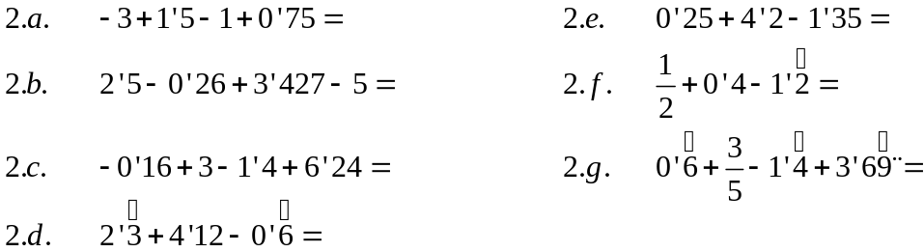
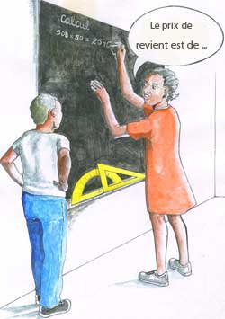

3.- Résoudre et donner les résultats en forme décimale et en forme fractionnaire.

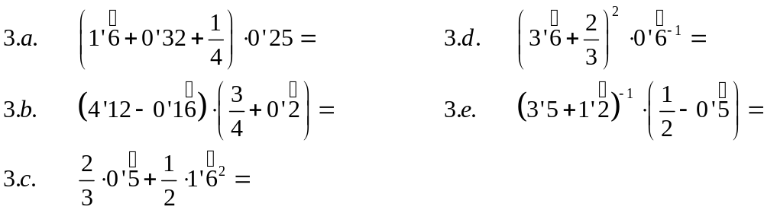

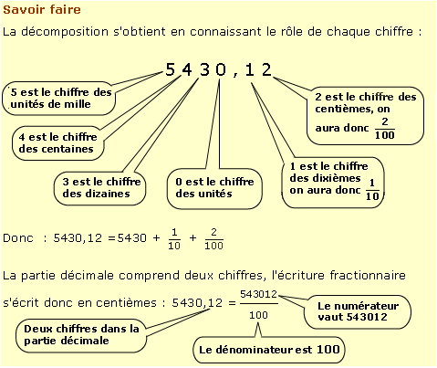

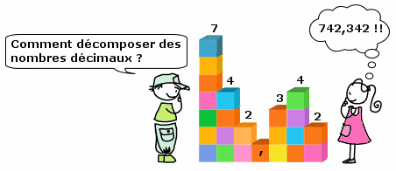

4.- Résoudre et donner les résultats en forme décimale.

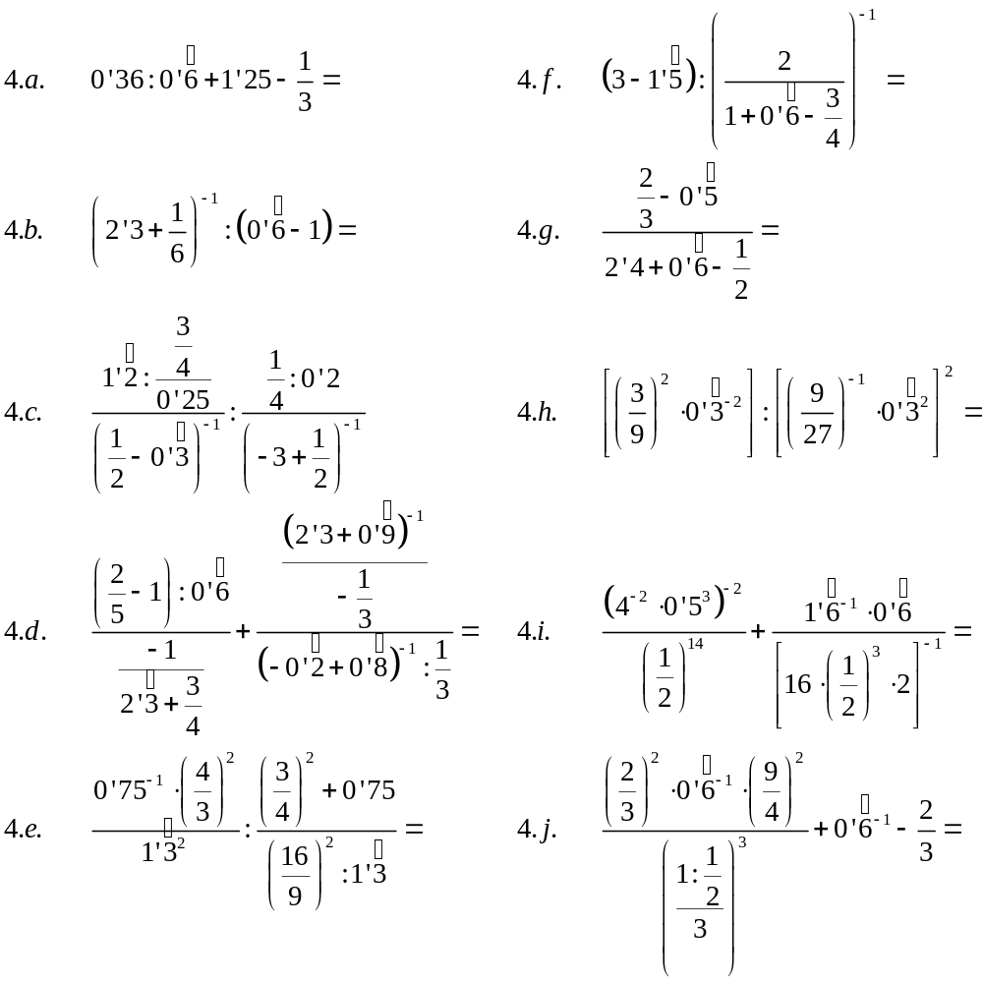
5.- Écrire scientifiquement les nombres suivants :

16’3 0'018 42'006 25 750

0’0001 0’026

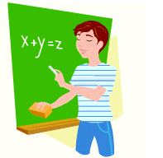
ALGÈBRE

LE LANGAGE ALGEBRAÏQUE

MONÔMES ET POLYNÔMES
L'algèbre est la méthode de faire en général le calcul de toutes sortes de quantités, en les représentant par des signes très universels. On a choisi pour ces signes les lettres de l'alphabet, comme étant d'un usage plus facile et plus commode qu'aucune autre sorte de signes.

OBJECTIFS

- Les élèves doivent comprendre le langage algebrïque pour puvoir y faire des traductions depuis l’espagnol ou bien, depuis le français.
- Les élèves devront apprendre à faire les calculs basiques de monômes et polynômes.
- On dévra insister sur les expressions remarcables.
- Les élèves apprendront à descomposer les polynômes et, aussi, à calculer leurs racines.

GLOSSAIRE:

- Monôme
- Polynôme
- Racine
- Expresion algebraïque
- Élever
- Carré et cube
- Binôme



ACTIVITÉS:

1.- Résoudre les opérations simplifiant tout que possible, les résultats.
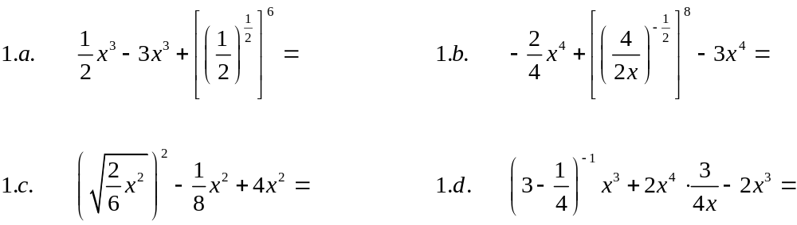

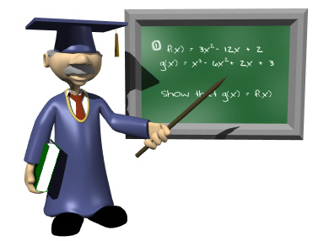

2.- Effectuer les opérations
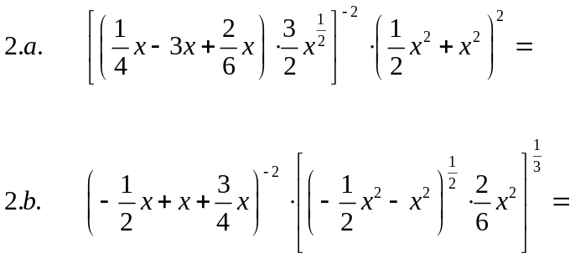

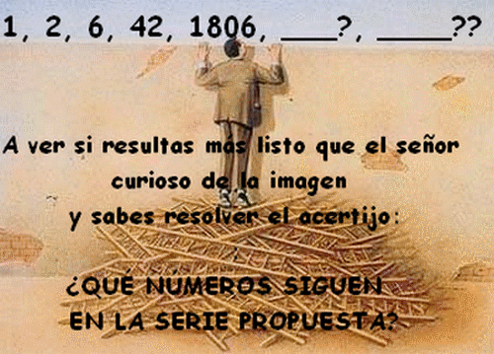

3.- Réaliser
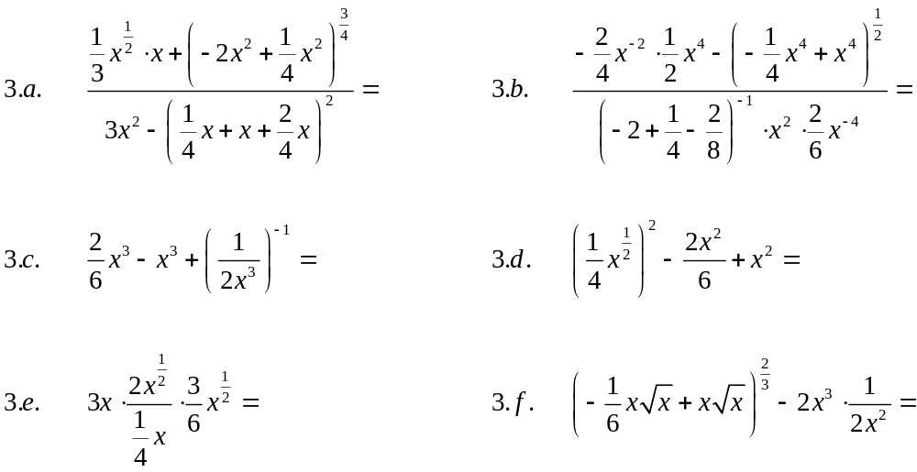

4.- Réaliser les opérations suivantes, utilisant les polynômes donnés.
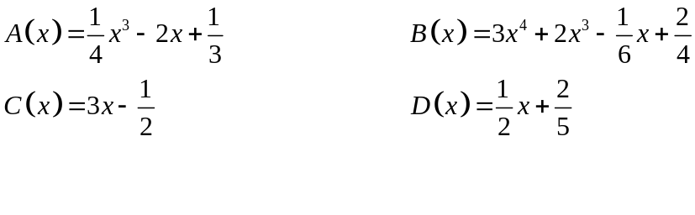
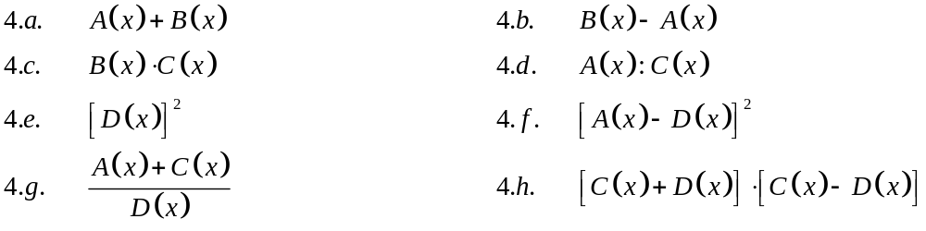
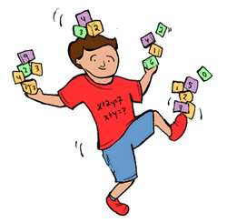

5.- Calcule le polynôme qui manque, dans chacun des exercices suivants, pour que les conditions y exprimées s’accomplissent.

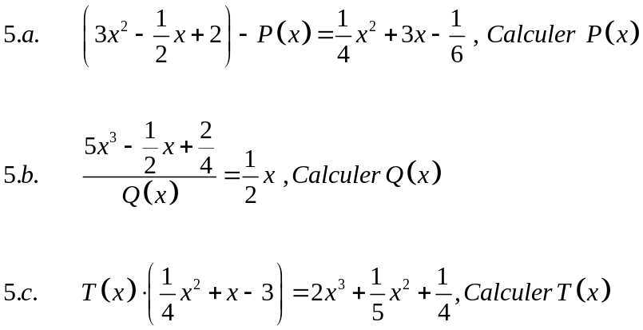

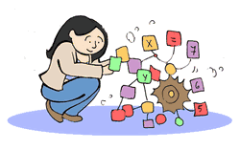

6.- Décomposer en facteurs les polynômes suivants et calculer leurs racines.
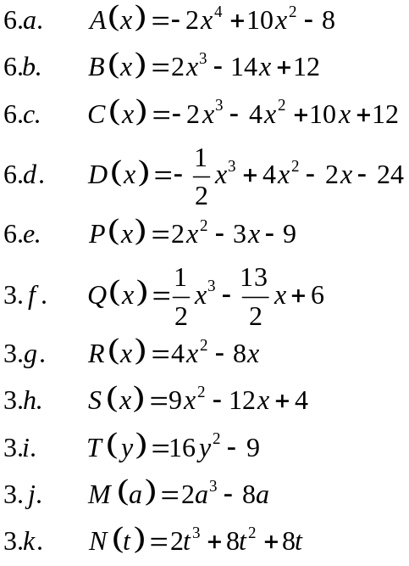

PROGRAMME DE



DEUXIÈME COURS

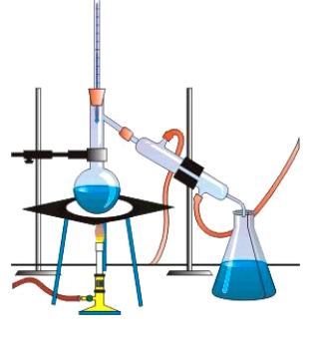

ENSEIGNEMENT SECONDAIRE OBLIGATOIRE

Thème 1:

EL MUNDO MATERIAL

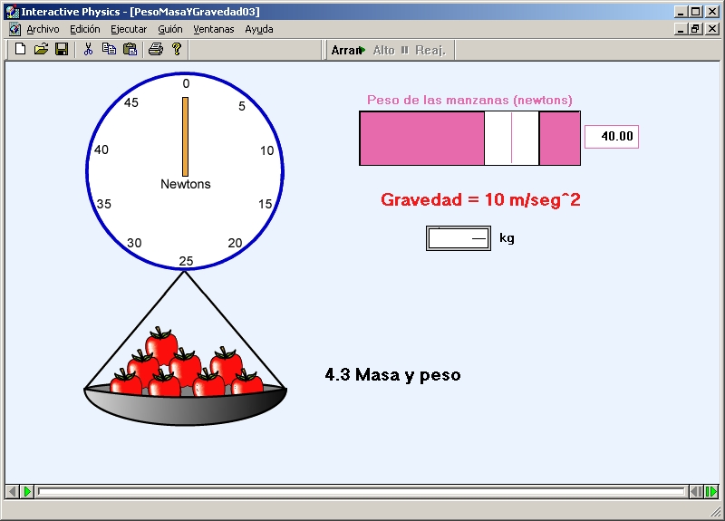

Durée: Mois de septembre et d’octobre

CONTENIDOS :
- La materia
- La masa como medida de la materia
- Diferencia entre masa y peso
- Cuerpos y Sistemas materiales
- Diversidad de tamaños de la materia
- Órdenes de magnitud

GLOSARIO DEL TEMA:

- une matière
- une masse
- un corps matériel
- un système matériel
- poids
- erreur
- la gravité
- la gravitation
- la inertie
- dimensions
- la densité
- surface
- VOLUME
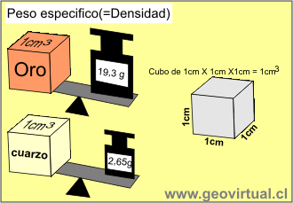

ACTIVITÉS:

1.- Mettez les mots qui manquent pour definir le concept de matière :
“ Todo aquello que tiene ...................................... , es decir , ocupa un lugar en el
............................., además tiene ......................... , es decir, se opone a modificar su
estado de reposo o de movimiento y que es la que causa la ...................................., es
decir atrae a los objetos que están a su alrededor”

2.- Ecrivez les mots qui manquent pour définir les mots suivants:
“ ................................................ est toute forme de .............................. avec
........................... propres definies”.
“ Un nomme ................................................ à toute forme de ..................... sans morfologie propre ou dont les ......................... sont imprecises que ce soit par sa nature ou par son étendue”
3.- Deduce quien tiene más densidad :
Si tenemos la misma cantidad de materia de dos sustancias por ejemplo hierro y corcho:
- ¿Lequel a la plus grande masse? ..............................................
- ¿ Cual ocupa mayor volumen? ..................................................
- ¿Quién tiene mayor densidad? ..................................................
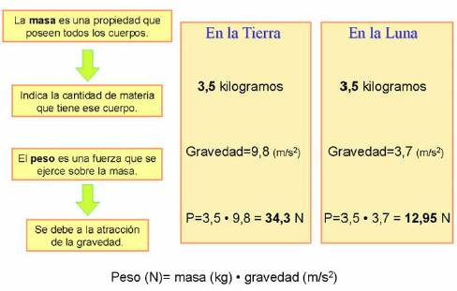

4.- Ecrivez les suivants números comme puissance de dix:
a.- 4 000
b.- 0, 00007
c.- 1 000 000 000 000 000 000
d.- 0, 001
Kilogramo patrón 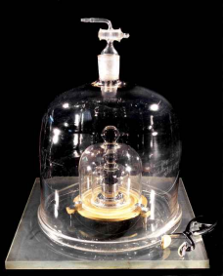

THÈME 2 :

MATIÈRE ET ÉNERGIE

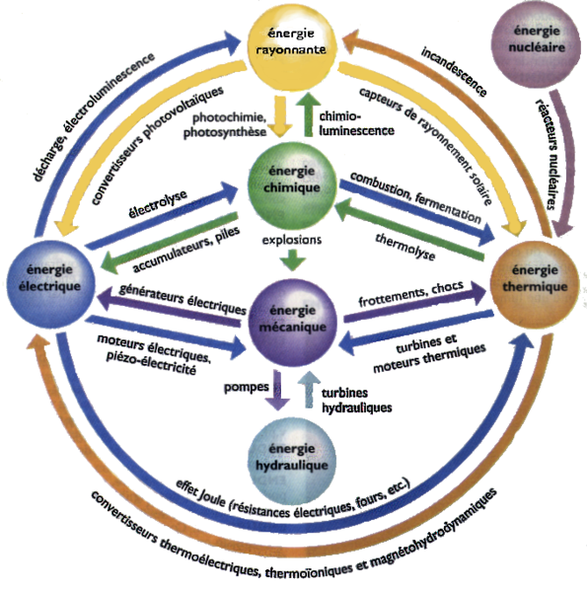
Objectifs :
1- Comprendre la chaleur et le travail comme agents transformateurs
2-Reconnaître les transformateurs d’énergie qui se produisent comme de simples phénomènes .
3-Distinguer les principales sources d’énergie renouvelables et non renouvelables.

Contenus :
-L’énergie
-Transformation en un système matériel
-Sources d’énergie utilisables : renouvelables et non renouvelables
-Problème énergétique et nécessité d’économie .

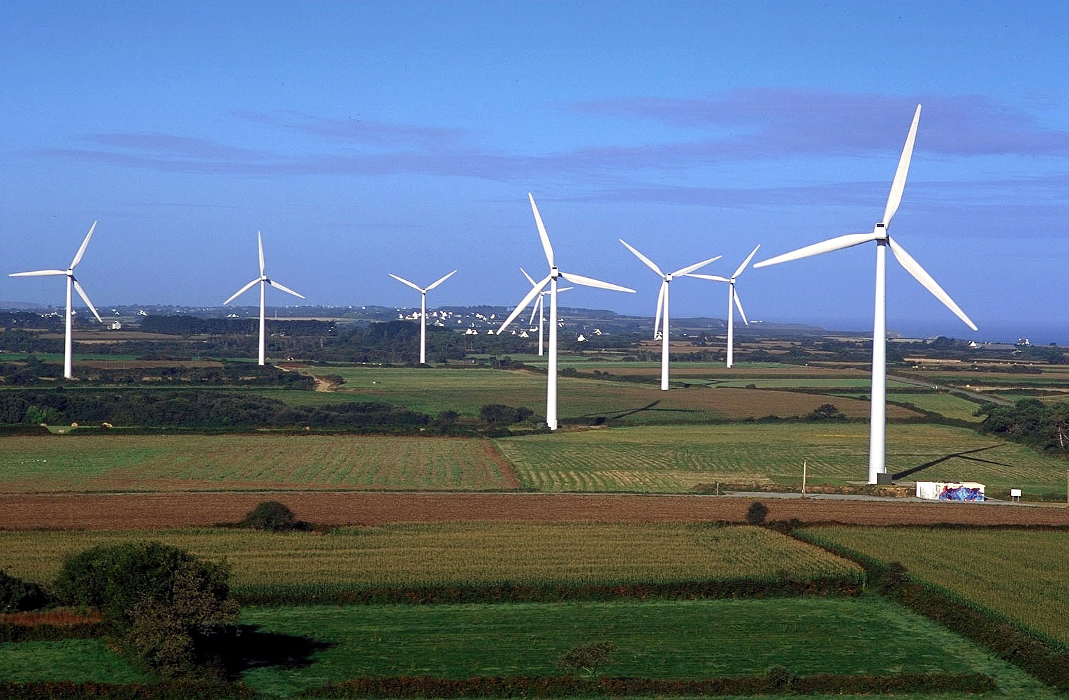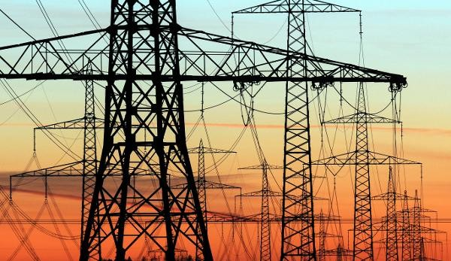
GLOSSAIRE :
-Chaleur -Energie potentielle -Energie des biocombustibles
-Travail -Energie cinétique -Energie électromagnétique
-Energie -Energie thermique -Energie nucléaire
-Force -Energie chimique -Energie géothermique
-Température -Energie mécanique -Energie éolique
-Déformation -Energie interne -Energie hydraulique
-Mouvement -Energie marcomotriz
-Volume -Energie solair

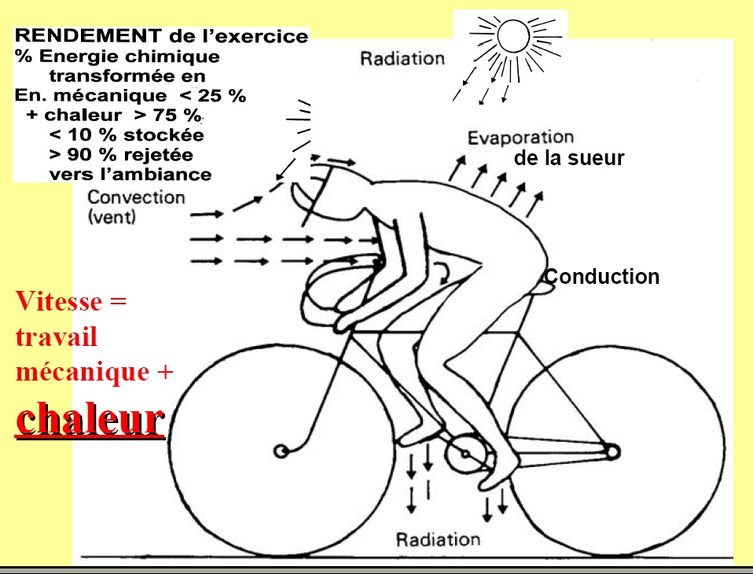

Activités :

1)Compléter le schéma

2) Définir le concept de travail depuis le point de vue de la physique

3) Lorsqu’un corps s’élève à une certaine tempèrature, quelle type d’énergie acquiert-il ?

4) Quelle type d’énergie est responsable de l’énergie du soleil ?

5) Citer trois sources d’énergie renouvelables.

THEME 3:

LA CHALEUR ET LA TEMPERATURE

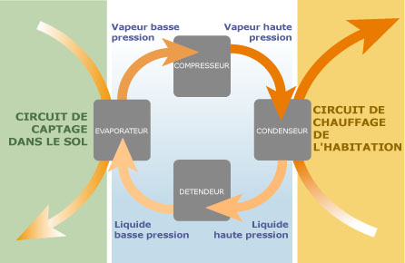

Objectifs:
1-Comprendre le concept de chaleur
2-Faire la relation entre la température et le mouvement thermique ou avec l`énergie cinétique des molécules.
3-Connaìtre différentes échelles de température
4-Distinguer les formes de transmission de la chaleur

Contenus
-L´énergie thermique
-La température
-Chaleur et équilibre thermique
-façons de transmettre ou transférer la chaleur
-Economie et éfficacité thermique

GLOSSAIRE

-énergie thermique -conduction
-thermomètre -convection
-échelles -radiation
-chaleur -calorie
-énergie interne -degrès
-Jules

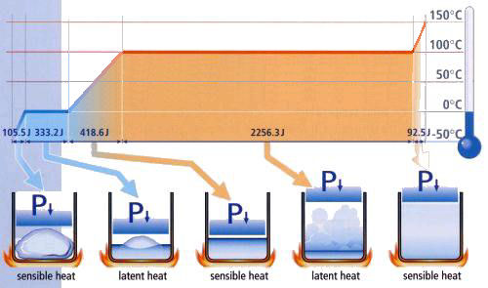

Activités

- Compléter le schéma

ENERGIE THERMIQUE

2)Compléter les phrases suivantes:
- La chaleur peut se transférer par........................., par .............................. et par ...................................
- L´énergie thermique provenant du soleil arrive jusqu`à nous par .........................................
- Quand on fait bouillir de l eau, la chaleur se transmet par ....................
- La chaleur qu´émet une cheminée le fait par ................................... et par …………………………………….
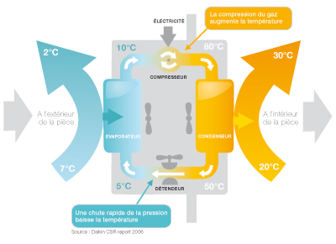
3)Exprimer les températures suivantes dans l´échelle Celsius ou kelvin
a) 23⁰C
b) 249 k
c) 748 k
d) -30⁰C
4) Les températures absolues peuvent-elles etre négatives?Pourquoi?
5)Peut-on considérer température et chaleur comme la même chose?
THEME 4:
EL SONIDO

OBJETIVOS

  - Comprender cómo se produce el sonido.
  - Reconocer la naturaleza ondulatoria del sonido, así como la necesidad de un medio material para su propagación.
  - Reconocer que la velocidad de propagación del sonido varía según los distintos medios.
  - Conocer las cualidades sonoras.
  - Comprender cómo y cuándo se producen los ecos.
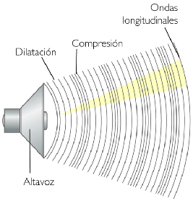

CONTENIDOS:

-¿Cómo se produce el sonido?
    - Cualidades del sonido
    - Eco y reverberación
    - Contaminación acústica

GLOSARIO:

    - vibración
    - emisor
    - receptor
    - frecuencia
    - velocidad de propagación
    - el oido
    - onda
    - sonoridad
    - tono
    - timbre
    - eco
    - reverberación
    - medidas pasivas y activas
    - ley del ruido

ACTIVIDADES.-

1.- Completar el esquema

SONIDO

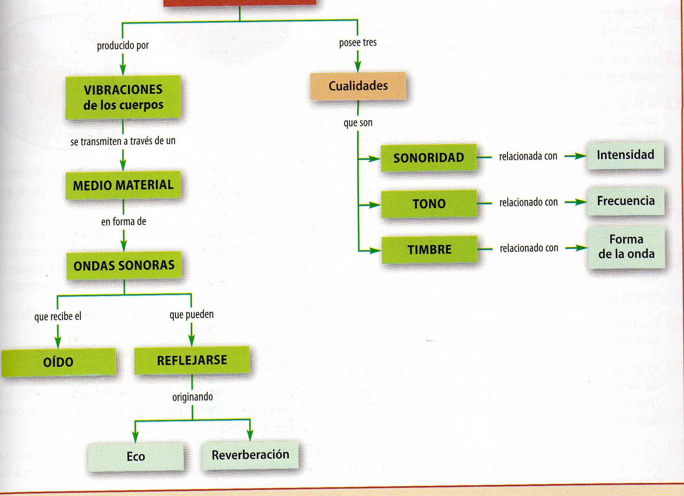

2.- Copia y completa las siguientes frases :

- Se denomina frecuencia al ................... en un ............. y su unidad se denomina ........................

- El ser humano percibe sonidos cuyas frecuencias están comprendidas entre ....................Hz y .................Hz

- Las ondas sonoras necesitan ............. para poderse propagar y nunca pueden transmitirse por ..............................

- La cualidad sonora relacionada con la intensidad del sonido se denomina ................. y se mide en .............................

- La cualidad sonora relacionada con la frecuencia emitida se denomina ......... y es ......... si la frecuencia es alta o ............ si la frecuencia es baja

- Dos sonidos de igual intensidad y frecuencia se distinguen popr su ............................. si presentan distinta forma de onda.

- Se denomina ................... al fenómeno de recepción diferenciada de cualquier sonido emitido y el reflejado cuando se escucha con mas de ....... segundos de diferencia, Si el tiempo es menor decimos que se produce ...........................

THEME 5:

LA PARTIE LIQUIDE DE LA TERRE

DURÉE : Pendant le mois de mars, à peu près.

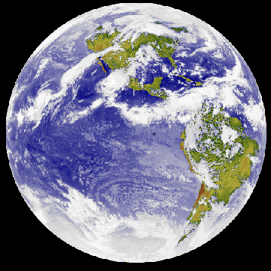

CONTENUS :

- Définition d’hydrosphère
- L’importance de l’eau pour les êtres vivants
- Le cycle de l’eau
- Réserves d’eau douce dans la Terre
- L’eau qu’on consomme
- Le problème de la pollution
- On doit épargner de l’eau

GLOSSAIRE :

- Hydrosphère
- Eau
- Dissolvant
- Régler
- Environnement
- Cycle
- Paysage
- Mer
- Rivière, fleuve
- Érosion, transport et sédimentation
- Torrent, gorge et défilé
- Épargner
- Lac
- Pollution

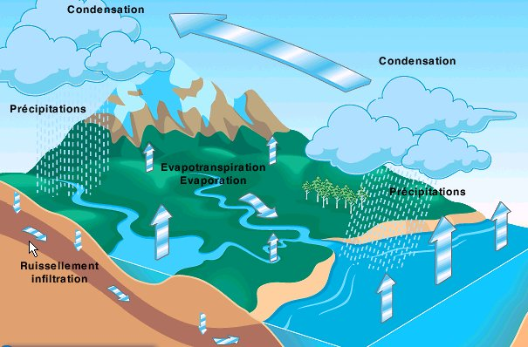

TRAVAUX PRATIQUES

À la fin de ce thème, les élèves feront des travaux pratiques au sujet des propriétés de l’eau. Ils vont analyser les caractéristiques suivantes :

- La transmission de l’électricité à travers l’eau.
- La transmission de la lumière
- La transparence de l’eau
- L’acidité et l’alcalinité de l’eau qu’on consomme.

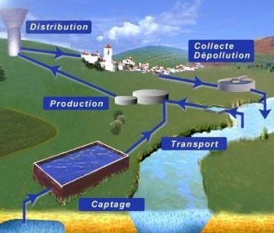

THEME 6:

LA PARTIE SOLIDE DE LA TERRE

DURÉE : Pendant le mois d’avril

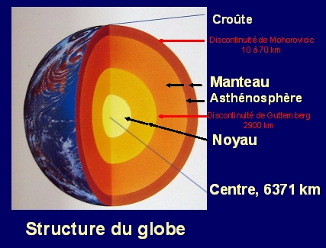

CONTENUS :

- Introduction
- Les minéraux
- L’importance des minéraux
- Les roches
- Caractéristiques des roches
- L’importance des roches
- Exploitation de minéraux et de roches
- Le patrimoine géologique d’Andalousie
- La structure interne de la Terre

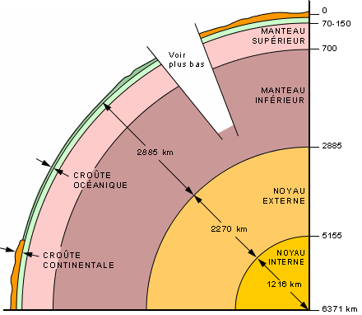

GLOSSAIRE :

- Minéral, minéraux
- Bijou
- Émeraude, aigue-marine, béryl, corindon, rubis et saphir
- Roche
- Grès, argile, conglomérat, plâtre, calcaire, charbon et pétrole.
- Roches ignées et métamorphiques
- Extraction minière
- Gravier
- Litosphère
- Écorce ou croûte, manteau et noyau.

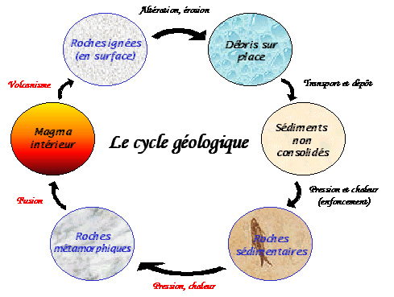

TRAVAUX PRATIQUES :

Les élèves vont faire des travaux auprès des propriétés caractéristiques de certains minéraux pour pouvoir les reconnaître, dans le labo de géologie.

Le développement des travaux sera inclus, mais écarté, après ce programme.



